**说明**：测试内容主要包括如下表，本次我主要就功能、表单和浏览器兼容性提意见。有问题看见了就提，未考虑该模块是否已完善。

|  |  |  |  |
| --- | --- | --- | --- |
| **序号** | **测试内容** | | **测试要求** |
|  | 功能测试 | 功能检验 | 系统功能完善，满足合同技术规格书及需求说明书要求 |
| 表单测试 | 表单页面布局合理；表单内容与文本框大小适配；各类字段格式正确、规范 |
| 外部接口测试 | 与外部系统接口正常 |
|  | 浏览器兼容性测试 | | 兼容IE9.0及以上、Opera、Firefox、Google Chrome四种主流浏览器 |
|  | 性能测试 | | 使用Loadrunner测试运行性能，生成测试报告 |
|  | 安全性测试 | | 使用IBM Rational AppScan测试系统安全性，生成测试报告 |

# 一、浏览器兼容性

经测试，对Opera、Firefox、Google Chrome支持性都还可以，但对IE浏览器支持较差。在IE浏览器中，统计图相关的页面显示较差。

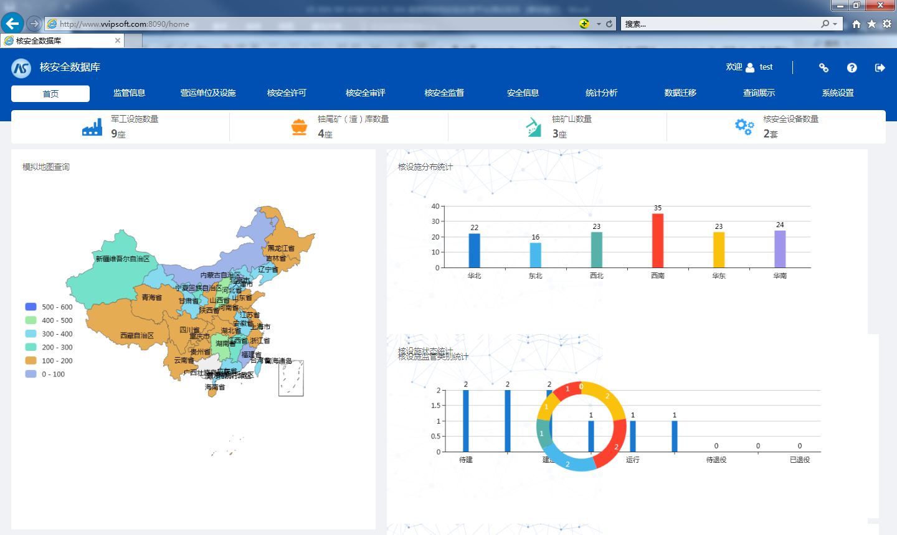

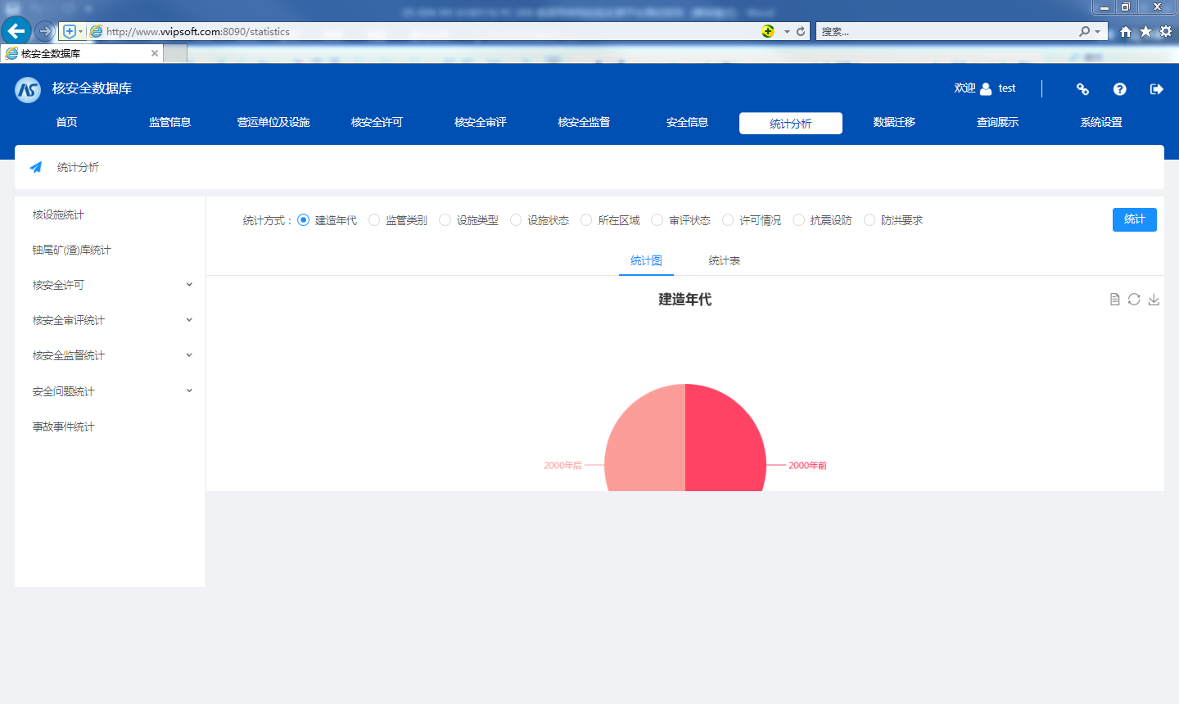

# 二、各分辨率下页面效果

用户的电脑分辨率有三种，按照使用数量依次为1440*900、1920*1080、1024*768。该项测试使用Google Chrome浏览器。

|  |  |  |  |
| --- | --- | --- | --- |
| **问题序号** | **模块** | **问题描述** | **整改要求** |
|  | 各分辨率下 | 列表行高偏高，一页显示不了多少数据，在典型分辨率1440*900下，根本达不到10条/页。如果查询栏过多，列表栏更是显示不了几行。 | 将各信息列表的数据调整为一行显示，无法显示完全的用tips显示；同时将表头及列表**行高**都适当调小，使每页能显示的数据行尽量多些 |

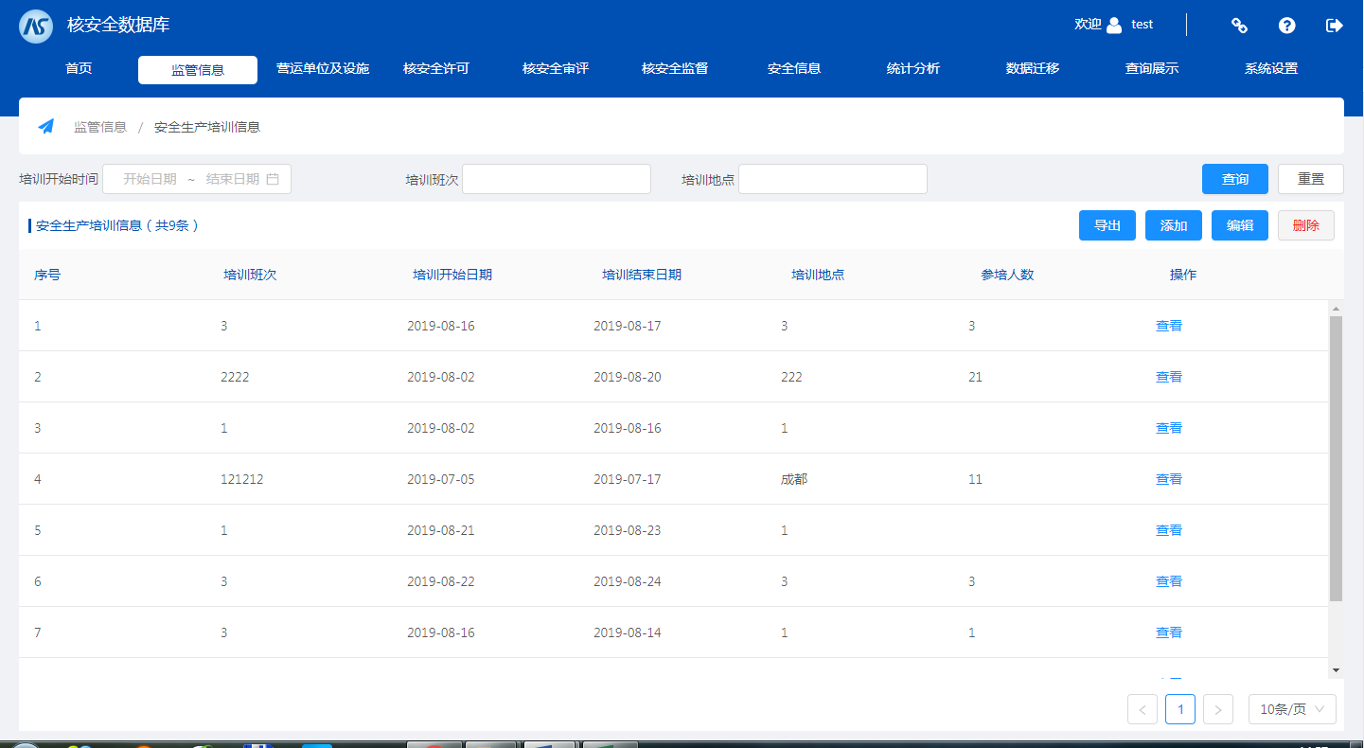

**1）分辨率1440*900下测试**

|  |  |  |  |
| --- | --- | --- | --- |
| **问题序号** | **模块** | **问题描述** | **整改要求** |
|  | 首页 | 地图可拖到页面中间的分隔带 | 调整地图可见范围 |

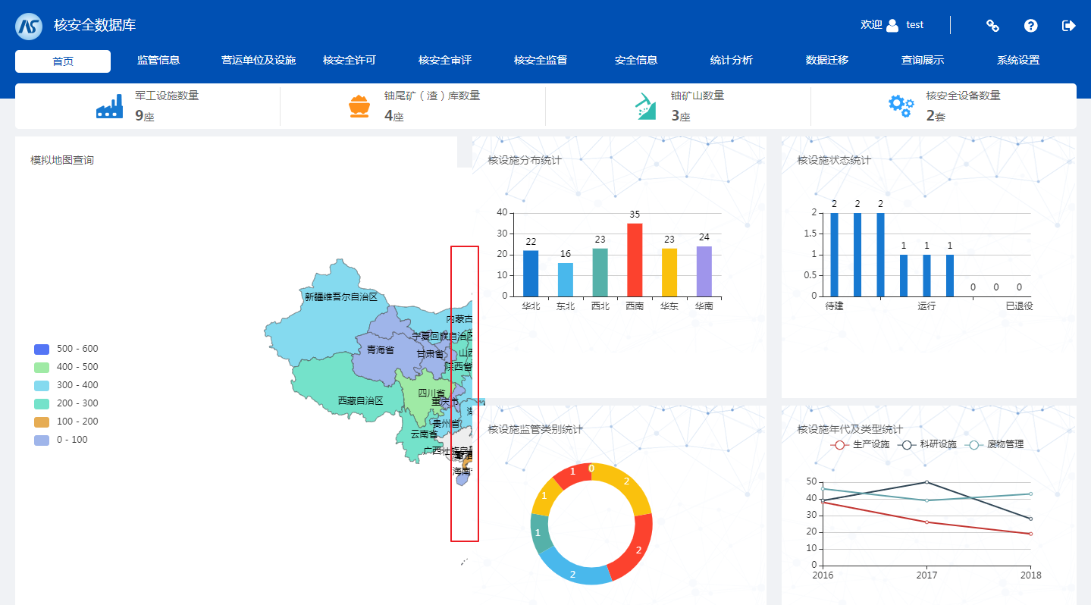

|  |  |  |  |
| --- | --- | --- | --- |
| **问题序号** | **模块** | **问题描述** | **整改要求** |
|  | 营运单位及设施/核设施信息 | 页面有一部分看不见了，比如分页按钮 | 调整框架，建议将查询栏调整为三行。 |

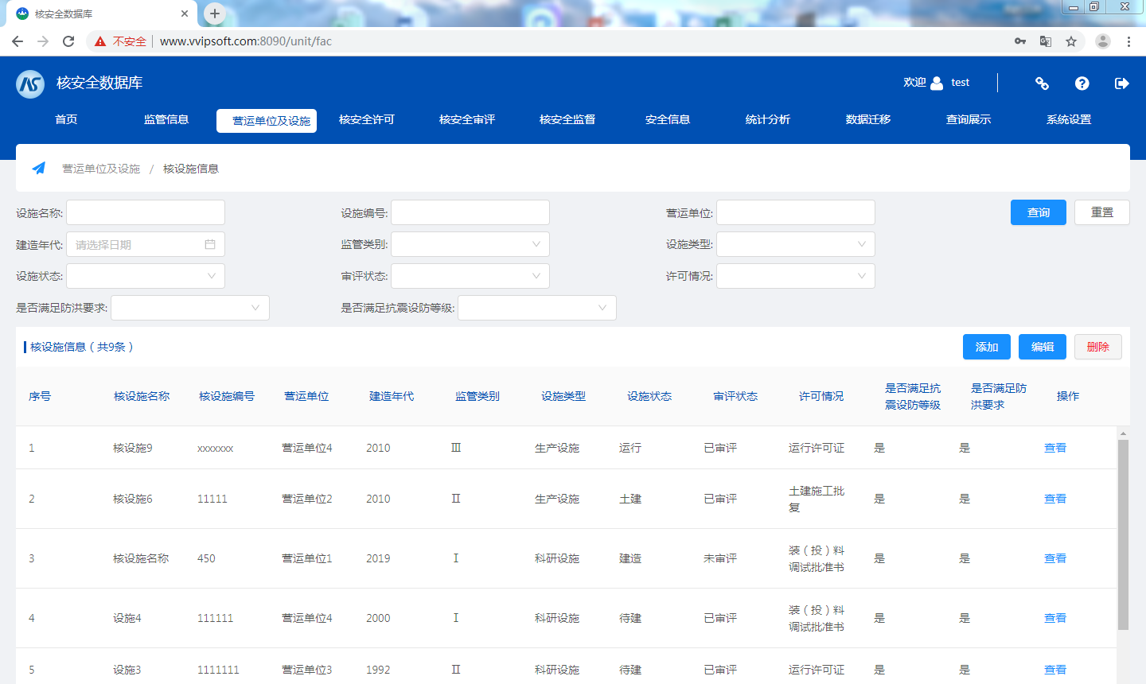

|  |  |  |  |
| --- | --- | --- | --- |
| **问题序号** | **模块** | **问题描述** | **整改要求** |
|  | 统计分析、监管信息等 | 页面下部有空白 | 不留白 |

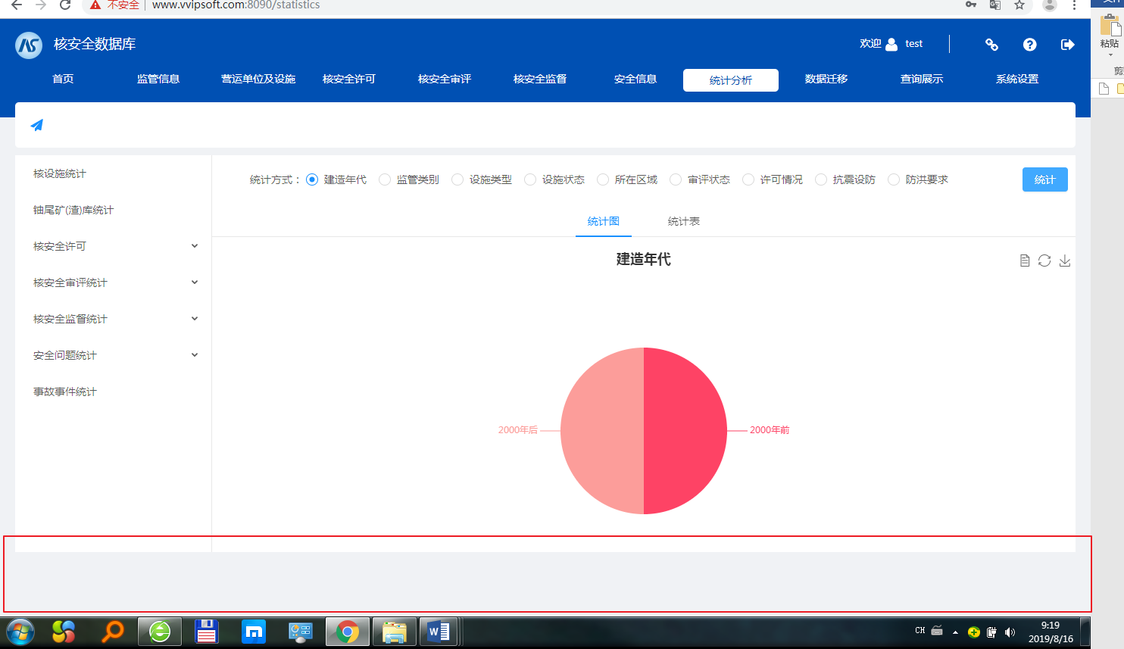

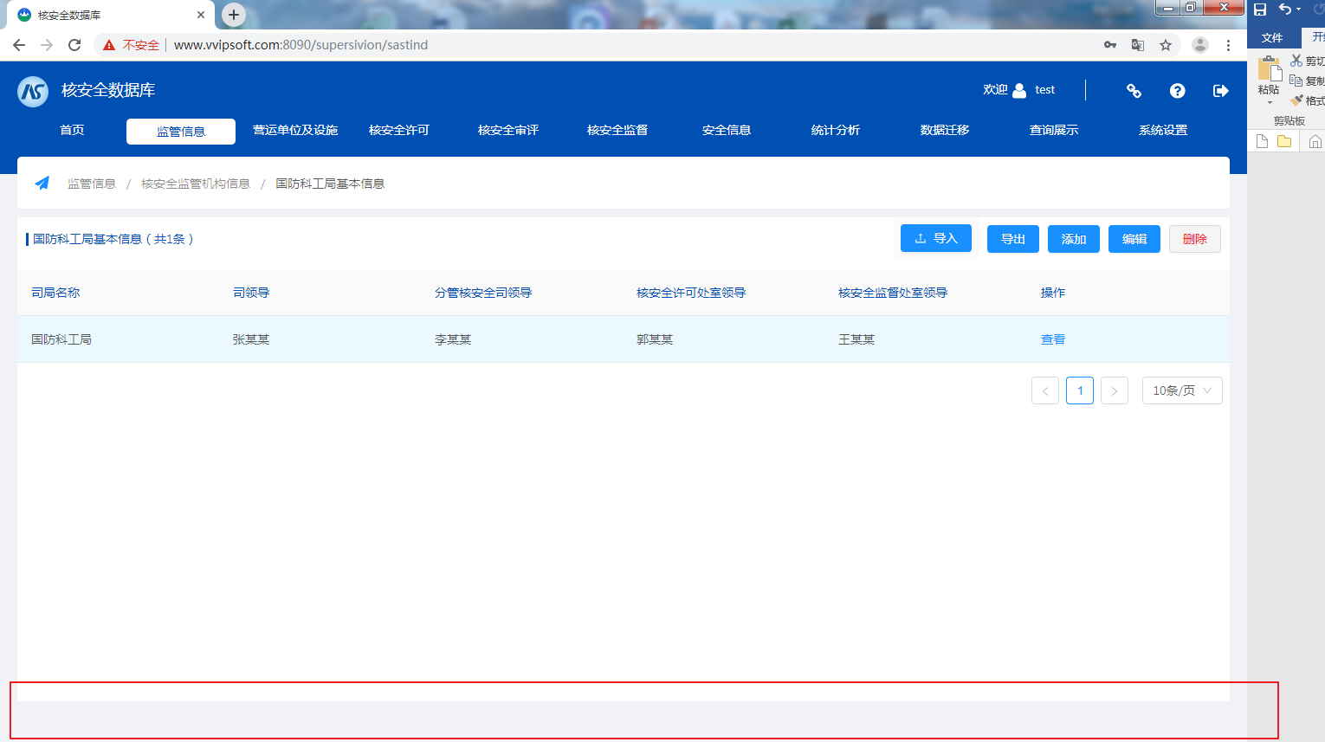

**2）分辨率1920*1080下测试**

|  |  |  |  |
| --- | --- | --- | --- |
| **问题序号** | **模块** | **问题描述** | **整改要求** |
|  | 首页 | 地图右侧有空白、统计图间空白过大 | 地图可见范围调整，统计图自适应页面大小 |

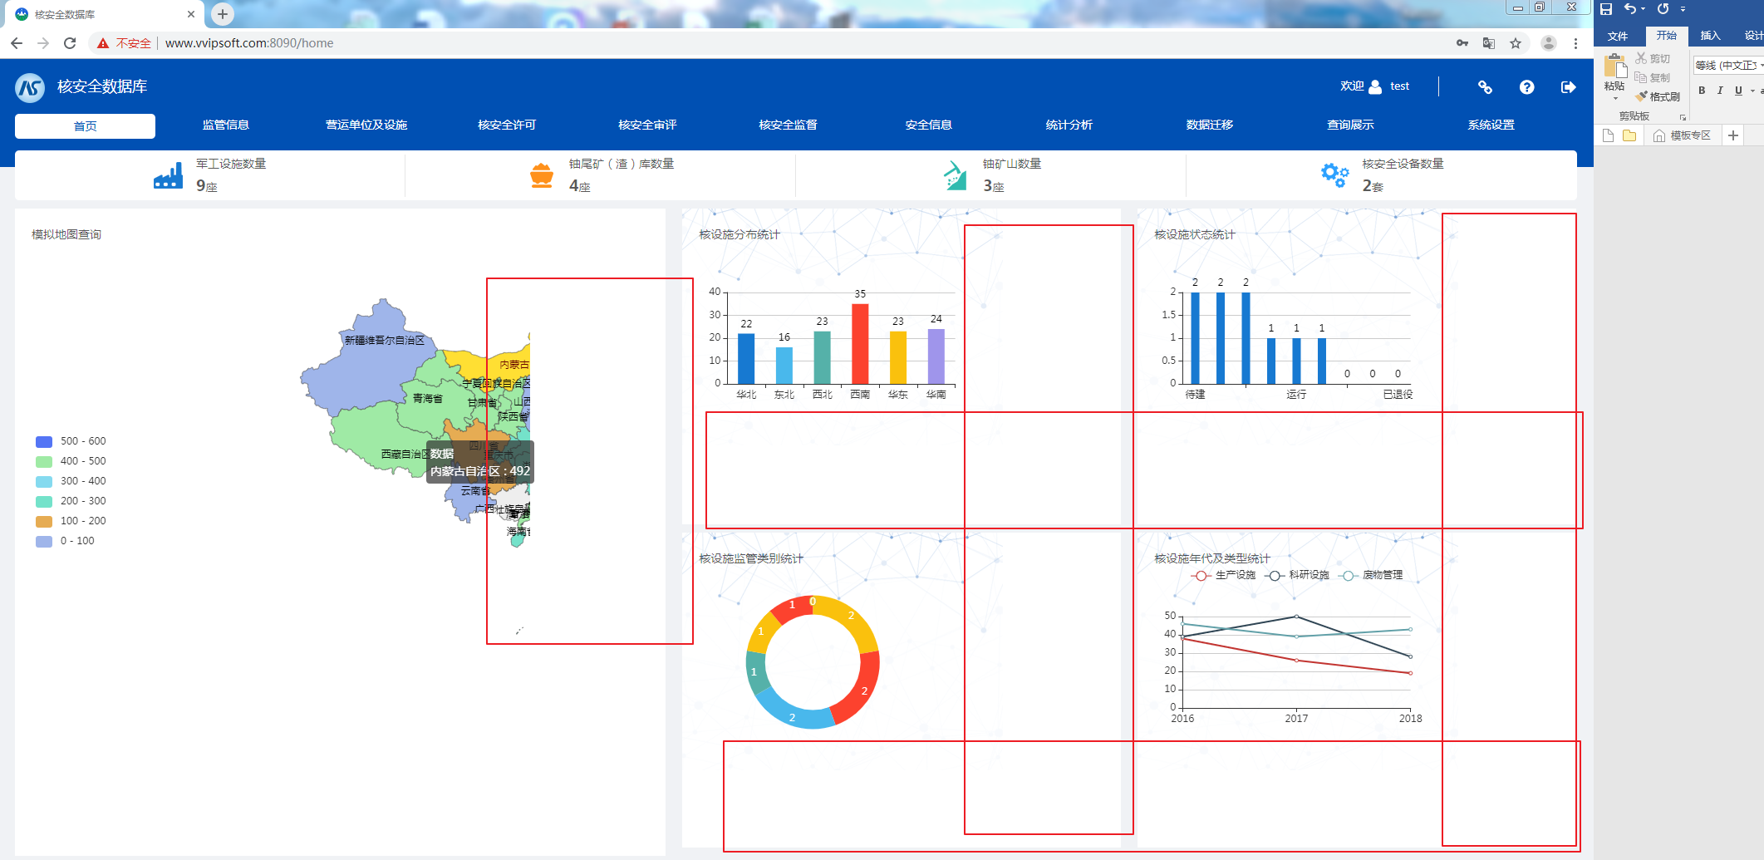

|  |  |  |  |
| --- | --- | --- | --- |
| **问题序号** | **模块** | **问题描述** | **整改要求** |
|  | 统计分析、监管信息等 | 页面下部有空白，与1440*900分辨率情况一致 | 不留白 |

**3)分辨率1024*768下测试**

|  |  |  |  |
| --- | --- | --- | --- |
| **问题序号** | **模块** | **问题描述** | **整改要求** |
|  | 登录界面 | 登录框和文字挤成一团 | 页面元素适应页面，自动缩放 |

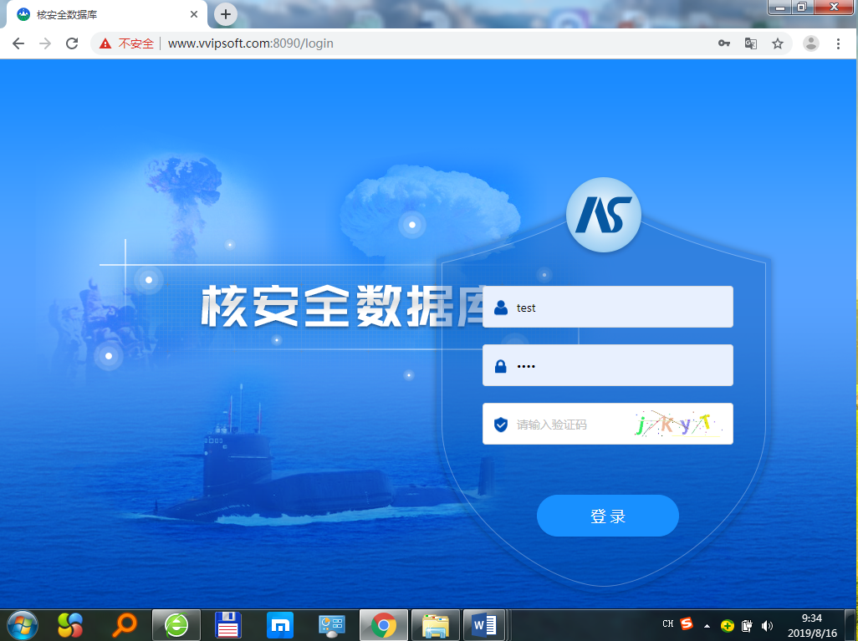

|  |  |  |  |
| --- | --- | --- | --- |
| **问题序号** | **模块** | **问题描述** | **整改要求** |
|  | 所有信息管理界面 | 各查询栏位置、显示有问题，页面下有一部分不可见 | 调整低分辨率下效果 |

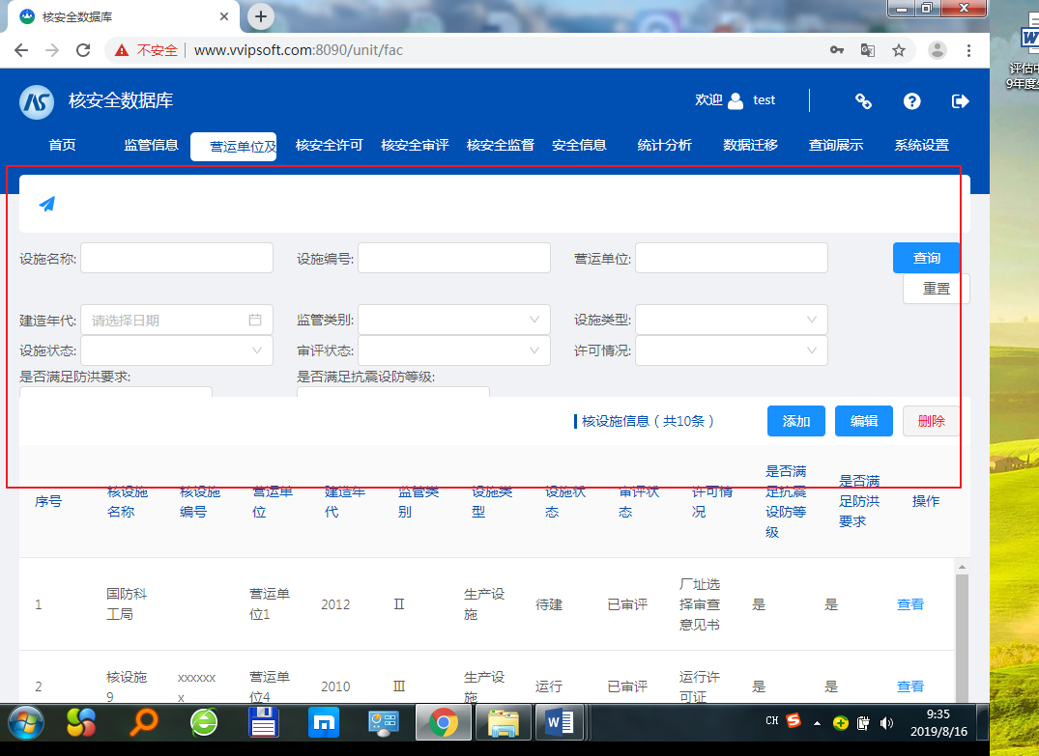

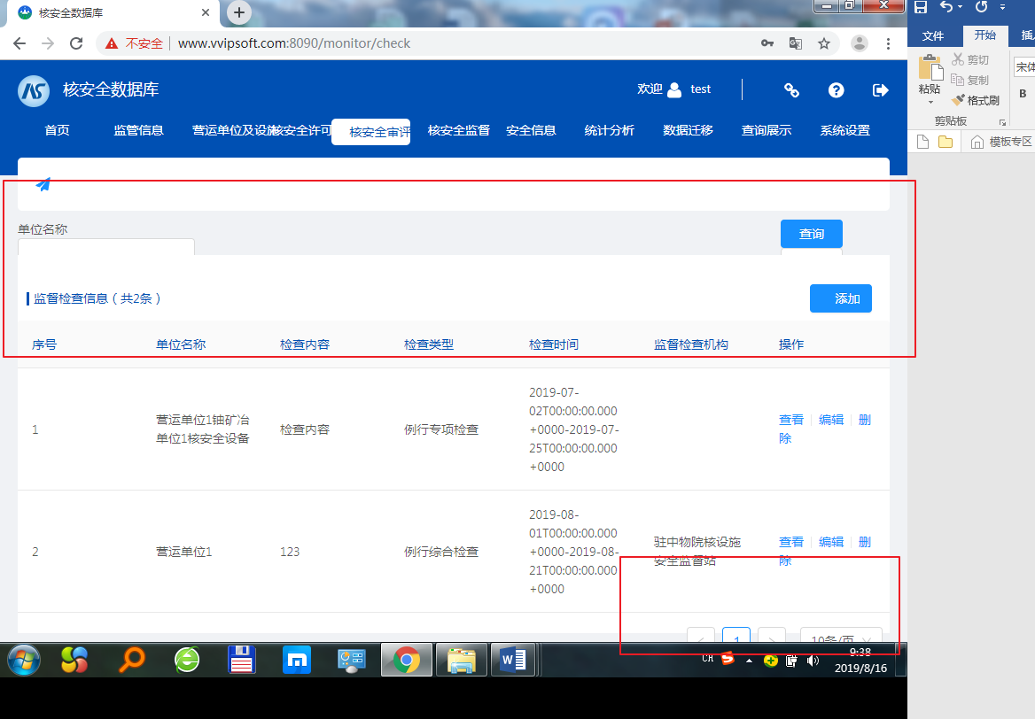

|  |  |  |  |
| --- | --- | --- | --- |
| **问题序号** | **模块** | **问题描述** | **整改要求** |
|  | 统计分析 | 看不见统计分析模块的按钮 | 调整低分辨率下效果 |

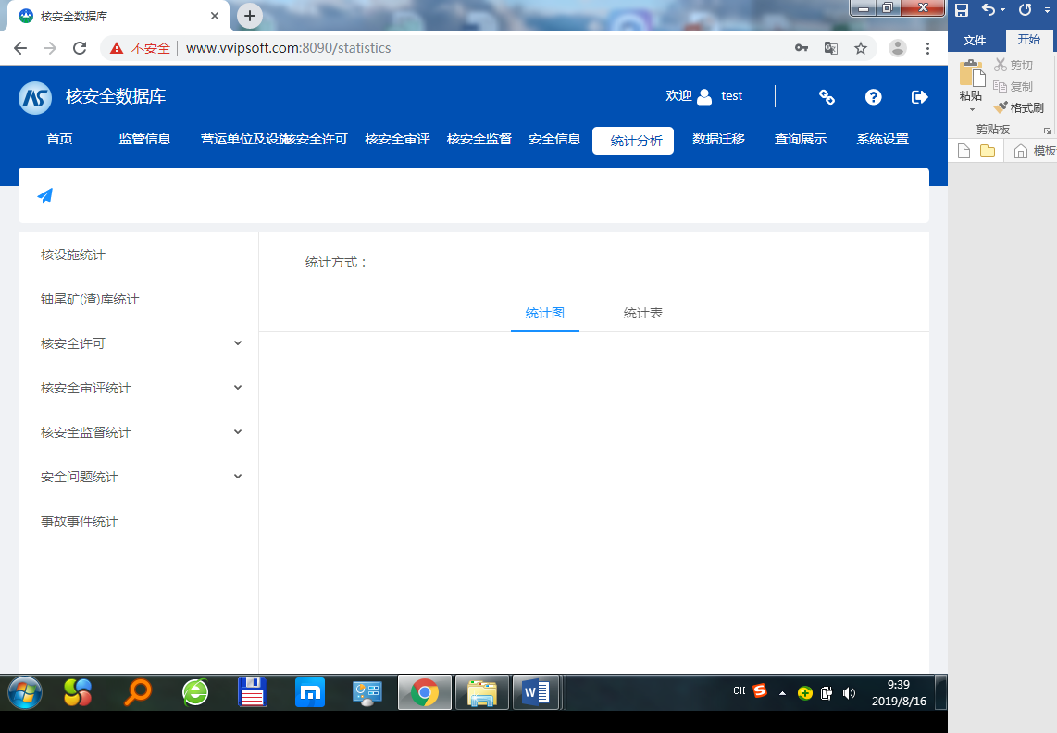

# 三、功能测试

## 3.1 整体

|  |  |  |  |
| --- | --- | --- | --- |
| **问题序号** | **模块** | **问题描述** | **整改要求** |
|  | 页面加载 | 点击网站链接，首页登录页面显示偏慢，约13-20s。13s是在200M宽带环境下测得，20s是手机热点环境下测得，不知在内网环境下速度如何 | 是否因为没有在本地进行缓存？能否提高加载速度？ |

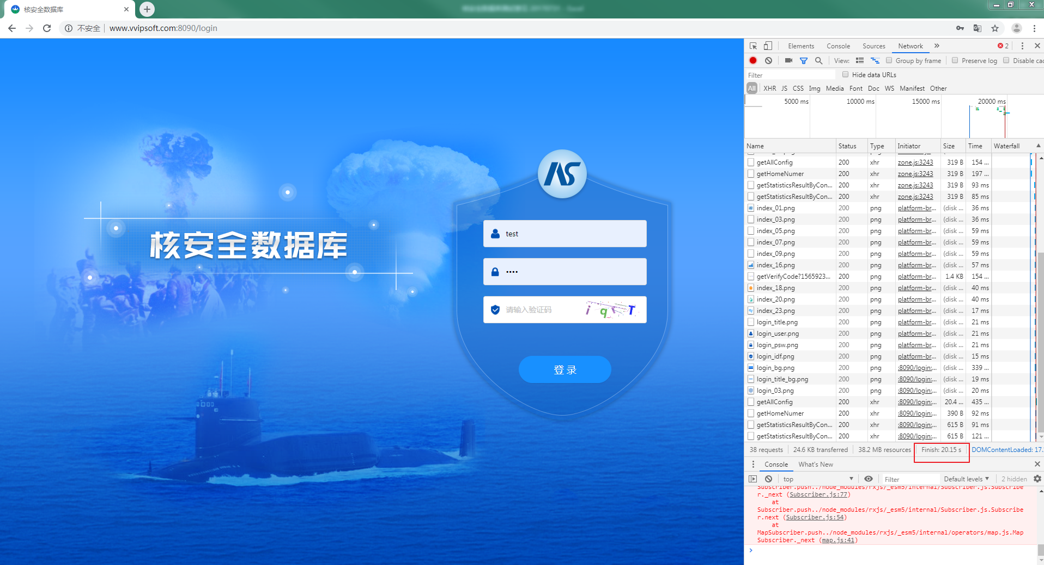

|  |  |  |  |
| --- | --- | --- | --- |
| **问题序号** | **模块** | **问题描述** | **整改要求** |
|  | 所有页面 | 在首页及任何界面刷新页面则显示404？是服务器问题还是我本地的问题。 |  |

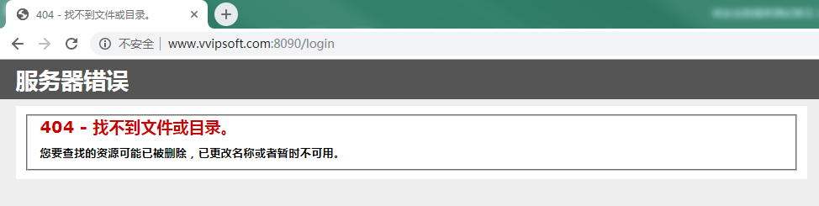

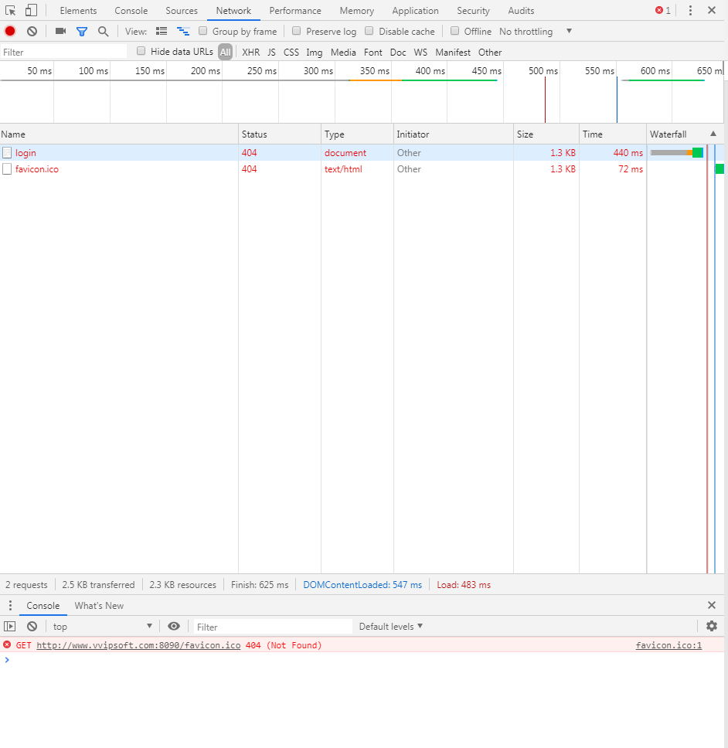

|  |  |  |  |
| --- | --- | --- | --- |
| **问题序号** | **模块** | **问题描述** | **整改要求** |
|  | 所有页面 | 所有信息管理页面，查询栏下拉项在选择后无法显示已选内容 | 下拉项由多选统一改为单选 |
|  | 所有页面 | 尚未完成导入、导出、批量删除等功能 | 等待完成后再测试 |

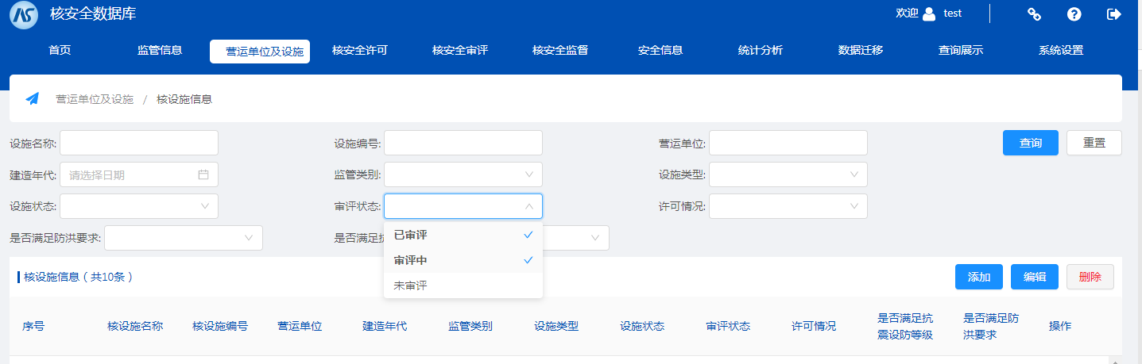

|  |  |  |  |
| --- | --- | --- | --- |
| **问题序号** | **模块** | **问题描述** | **整改要求** |
|  | 所有页面 | 所有信息的查看页面，如果有附件的，仍显示为上传附件，或者一个色块 | 查看页面如有附件的，把“上传附件”改为“附件”，如无附件则，则空白，不留色块 |

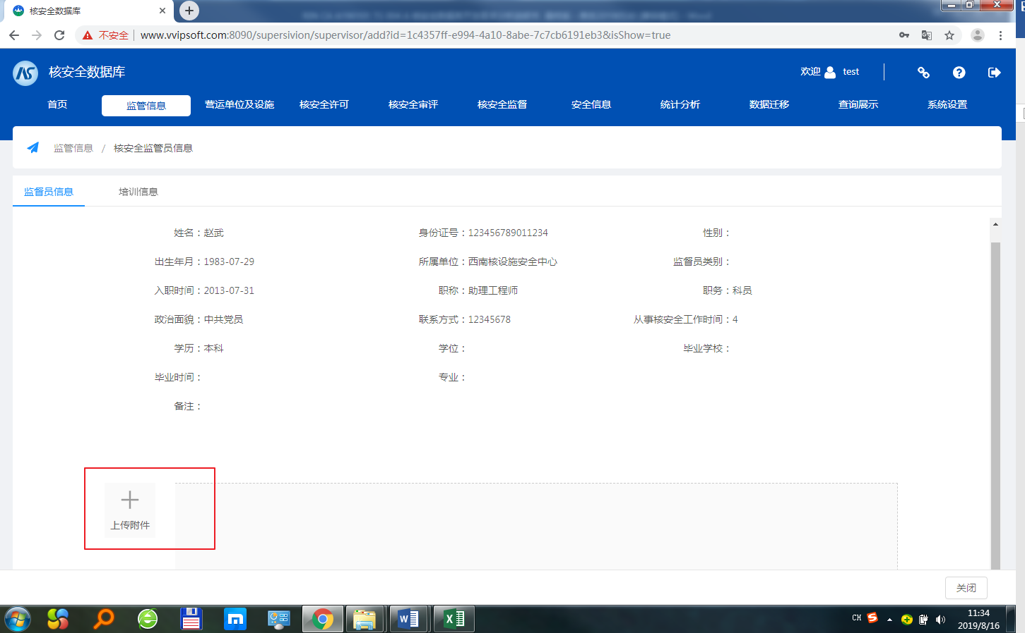

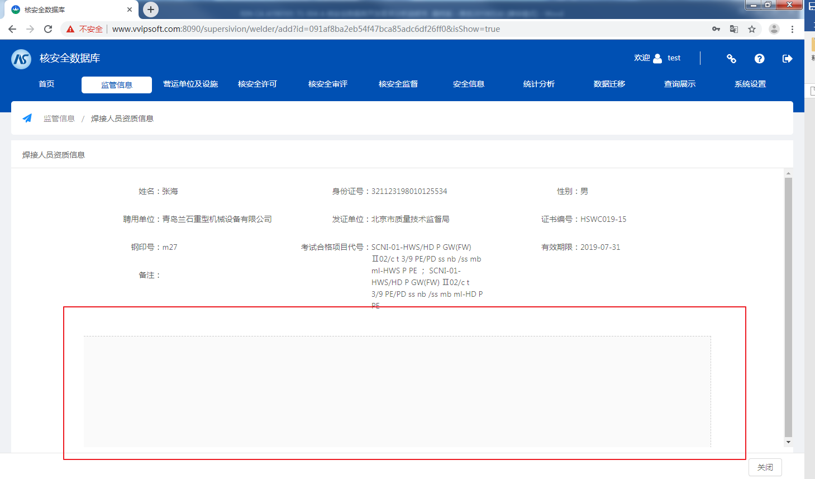

|  |  |  |  |
| --- | --- | --- | --- |
| **问题序号** | **模块** | **问题描述** | **整改要求** |
|  | 所有页面 | 点击部分二级页面的菜单，进入页面后，有一定概率刷不出来页面名称的文字。多见于“核设施信息”、“核安全设备许可信息”、“核安全设备审评信息”等页面。没有一定规律。 |  |

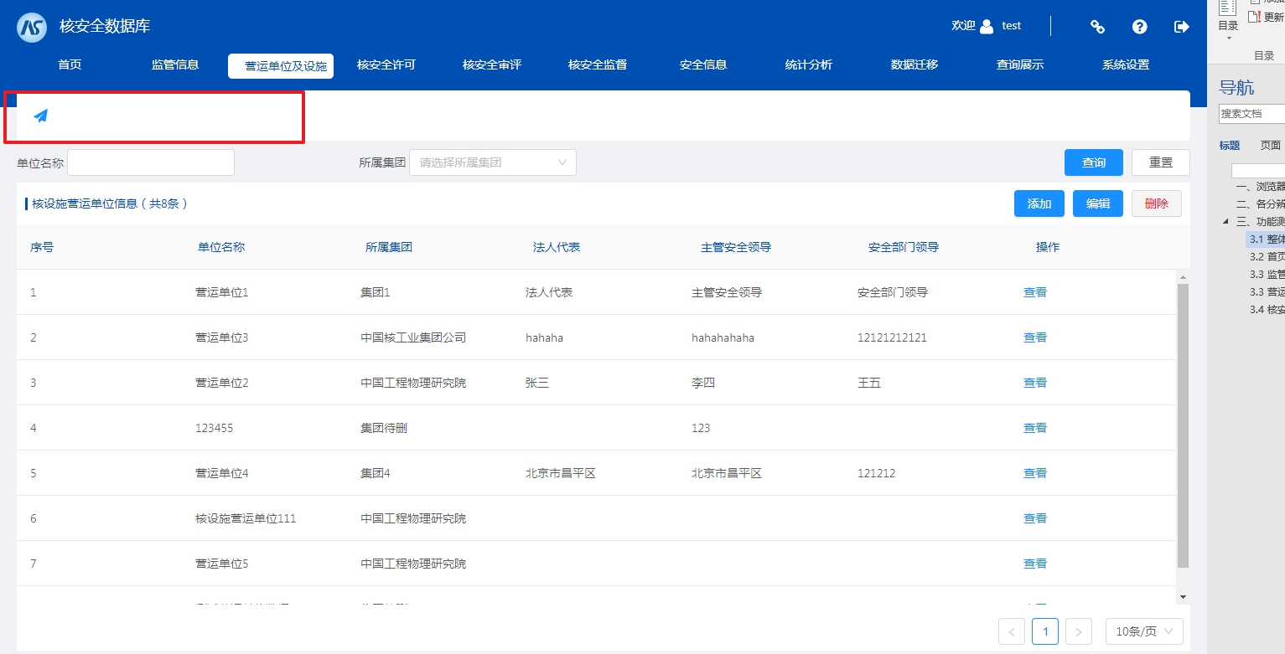

## 3.2 首页

|  |  |  |  |
| --- | --- | --- | --- |
| **问题序号** | **模块** | **问题描述** | **整改要求** |
|  | 首页 | 首页logo、导航菜单栏等字体偏小 | 稍调大一点 |

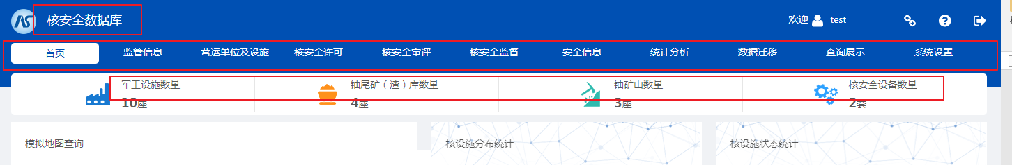

|  |  |  |  |
| --- | --- | --- | --- |
| **问题序号** | **模块** | **问题描述** | **整改要求** |
|  | 首页/统计图 | 统计图第三个应按监管类别来统计，而不是按核设施状态统计（字段错了）；统计图第四个应按照新设施、旧设施分别统计不同类型核设施数量（即统计2000年前建造和2000年后建造的不同类型的设施） | 按需求文件修改 |

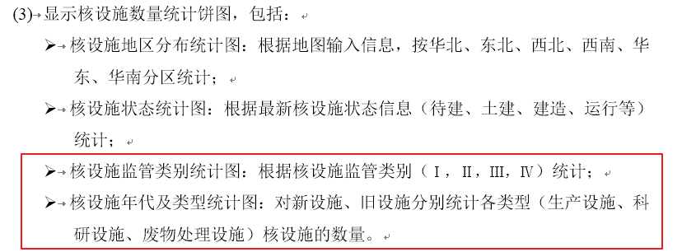

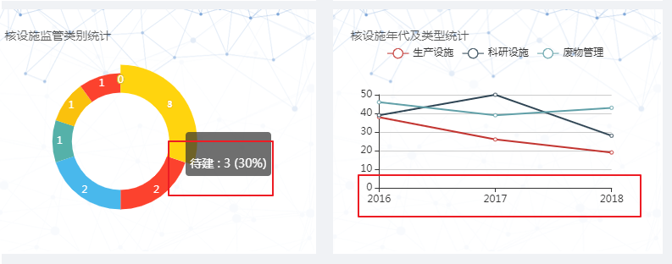

## 3.3 监管信息

|  |  |  |  |
| --- | --- | --- | --- |
| **问题序号** | **模块** | **问题描述** | **整改要求** |
|  | 监管信息所有子模块 | 国防科工局、授权核安全监管机构、核安全监督培训、监管法规信息这几个模块的查看页面不需要tips显示。Tips用于列表页面文本无法显示全的情况。 | 修改 |

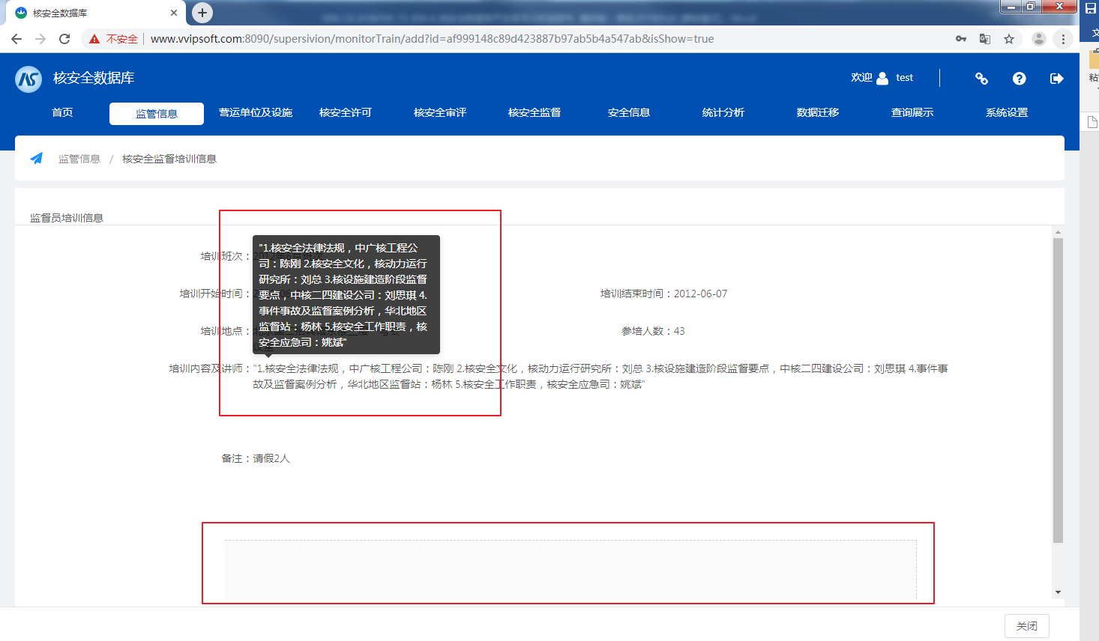

|  |  |  |  |
| --- | --- | --- | --- |
| **问题序号** | **模块** | **问题描述** | **整改要求** |
|  | 核安全监督员信息 | 1）模块名称应为：核安全监督员，而非核安全监管员；  2）“监督员类别”改为“证件类别”，且无下拉项，下拉项应包括：见习监督员、监督员。  3）列表“过期时间”应为“到期时间” | 修改 |

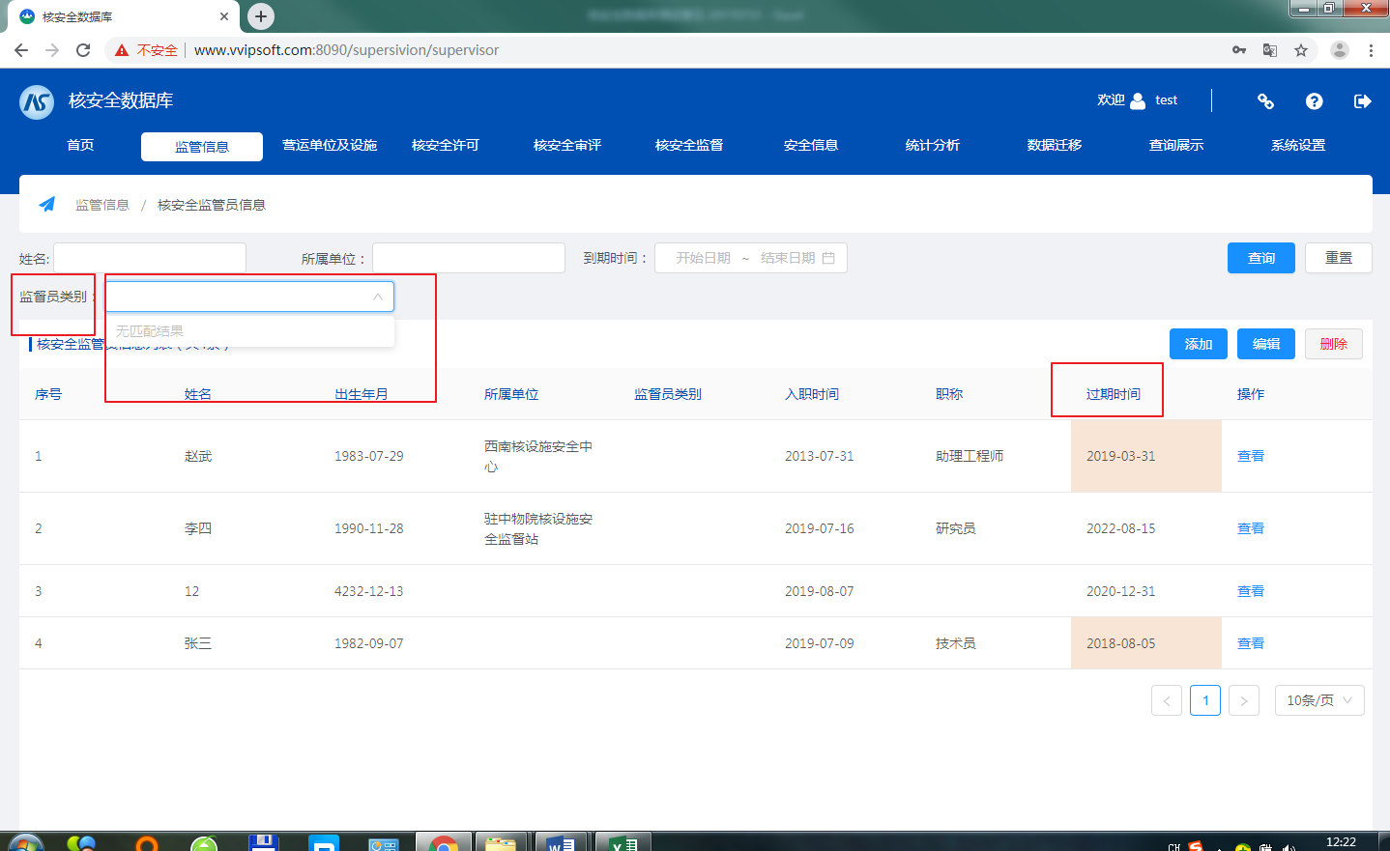

|  |  |  |  |
| --- | --- | --- | --- |
| **问题序号** | **模块** | **问题描述** | **整改要求** |
|  | 核安全监督员信息 | 新增/编辑页面备注输入栏太短 | 备注编辑框调长一点 |

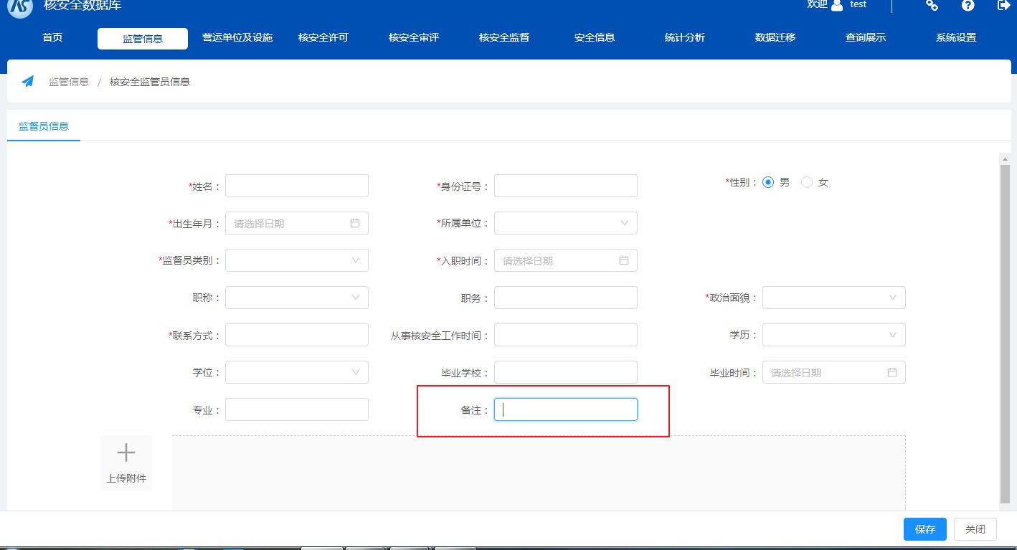

|  |  |  |  |
| --- | --- | --- | --- |
| **问题序号** | **模块** | **问题描述** | **整改要求** |
|  | 核安全监督员信息 | 即使把关联培训信息都删除了，要删除对应的核安全监督员信息时，仍显示无法删除； | 修改删除判断逻辑。核安全监督员信息应该可以直接删除。 |

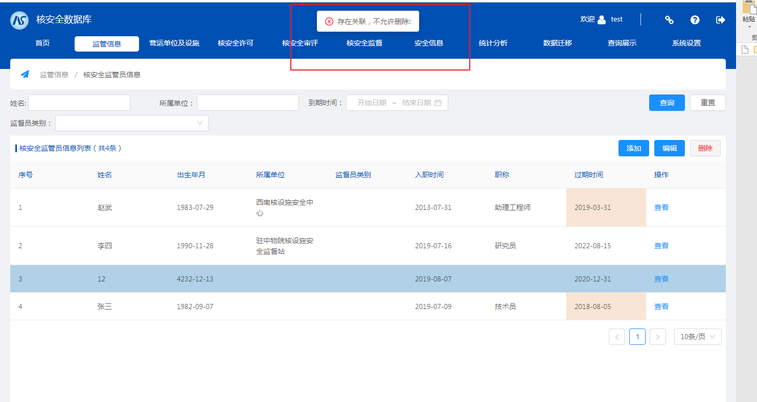

|  |  |  |  |
| --- | --- | --- | --- |
| **问题序号** | **模块** | **问题描述** | **整改要求** |
|  | 核安全监督员信息 | 核安全监督员培训信息页面中，查询项没做查询按钮 | 增加按钮，按班次模糊查询 |

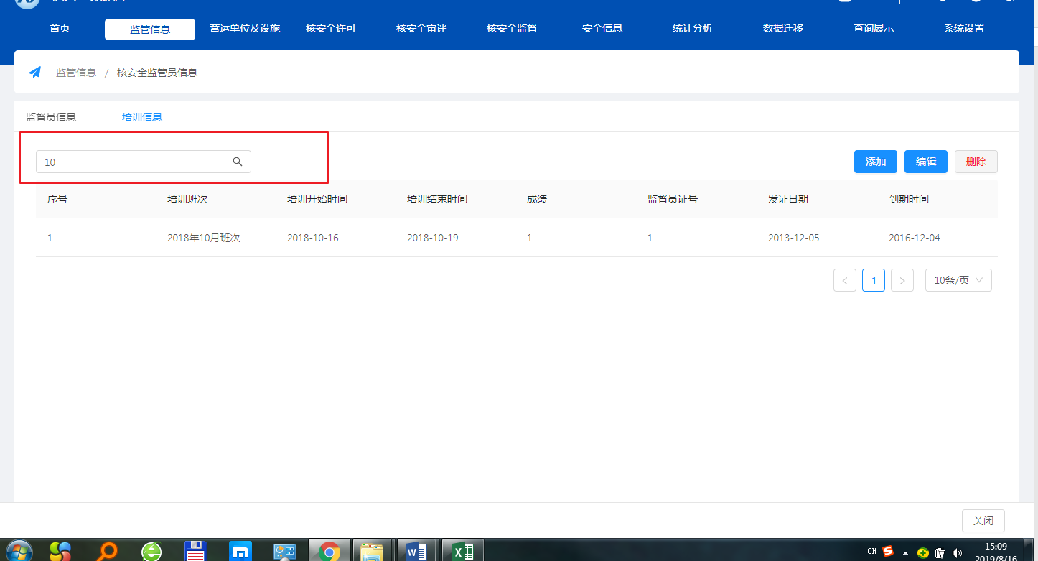

|  |  |  |  |
| --- | --- | --- | --- |
| **问题序号** | **模块** | **问题描述** | **整改要求** |
|  | 核安全监督员信息 | 填写全监督员培训信息时，列表里“培训内容及讲师”内容无法省略显示 | 将该弹出框里的内容放一行显示，显示不了的省略、用tips。 |

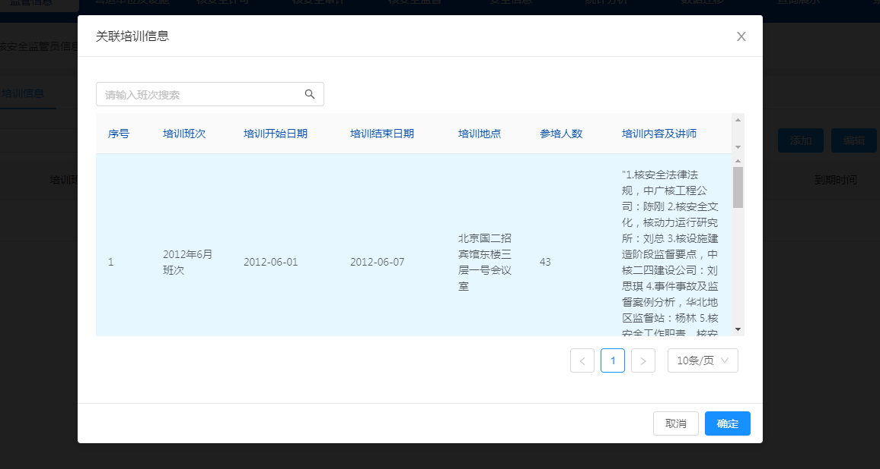

|  |  |  |  |
| --- | --- | --- | --- |
| **问题序号** | **模块** | **问题描述** | **整改要求** |
|  | 核安全监督培训信息 | 1）列表没有序号  2）查询项与列表表头中字段（培训开始时间与培训班次字段）的顺序不一致。 | 加上序号  查询项前两项调换位置 |

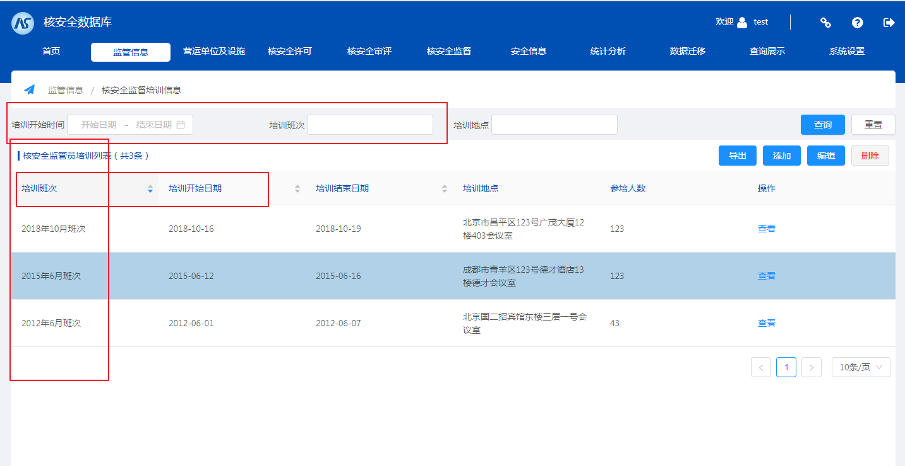

|  |  |  |  |
| --- | --- | --- | --- |
| **问题序号** | **模块** | **问题描述** | **整改要求** |
|  | 核安全监督培训信息 | 即时培训信息被核安全监督员模块引用了，仍可以直接删除，导致核安全监督员培训信息列表中对应项数据丢失 | 结合核安全监督员培训信息子项的删除逻辑，调整核安全监督培训信息的删除判断逻辑：应是如果核安全监督信息被核安全监督员模块引用了，就不允许删除 |

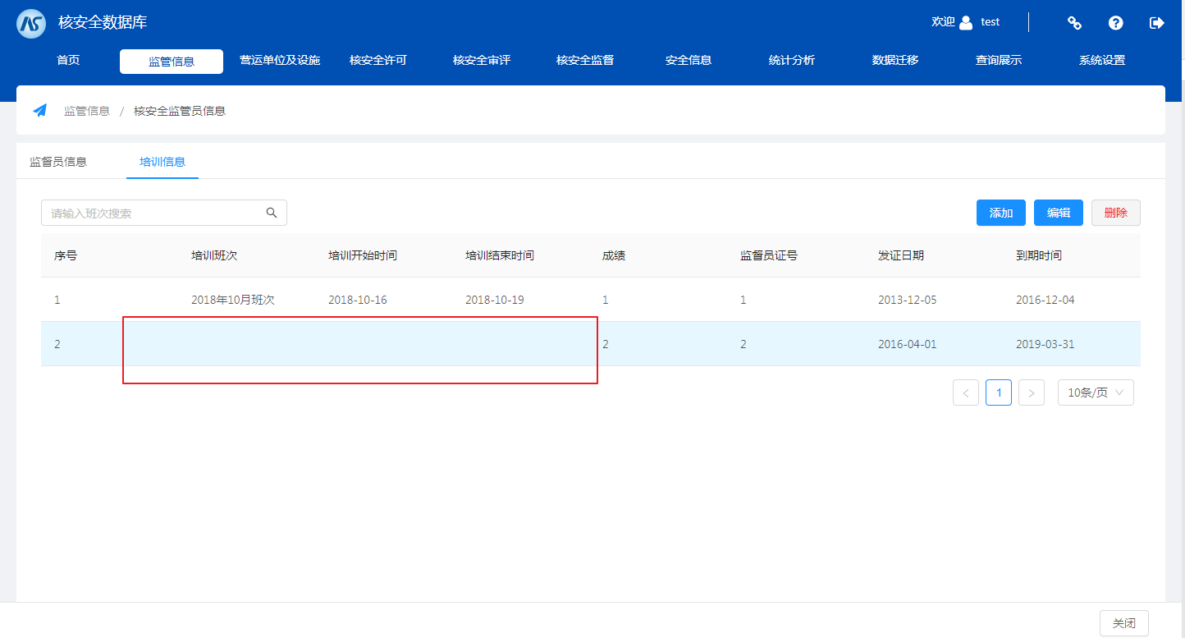

|  |  |  |  |
| --- | --- | --- | --- |
| **问题序号** | **模块** | **问题描述** | **整改要求** |
|  | 安全生产培训信息 | 查询项与列表表头中字段（培训开始时间与培训班次字段）的顺序不一致。 | 查询项前两项调换位置 |

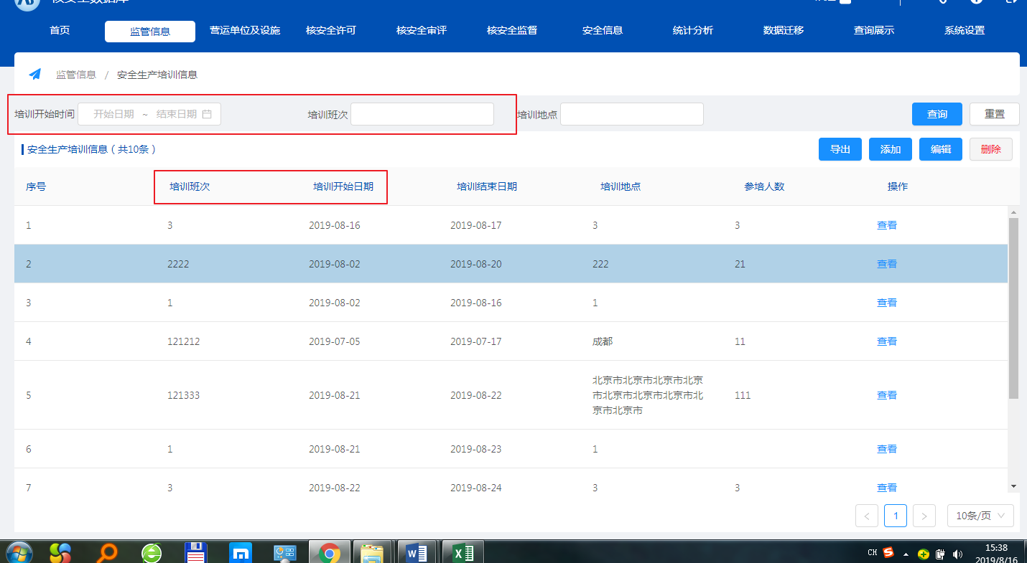

|  |  |  |  |
| --- | --- | --- | --- |
| **问题序号** | **模块** | **问题描述** | **整改要求** |
|  | 核安全监督专家信息 | 录入身份证号时，性别可自动判断为男，无法自动判断为女 | 优化 |

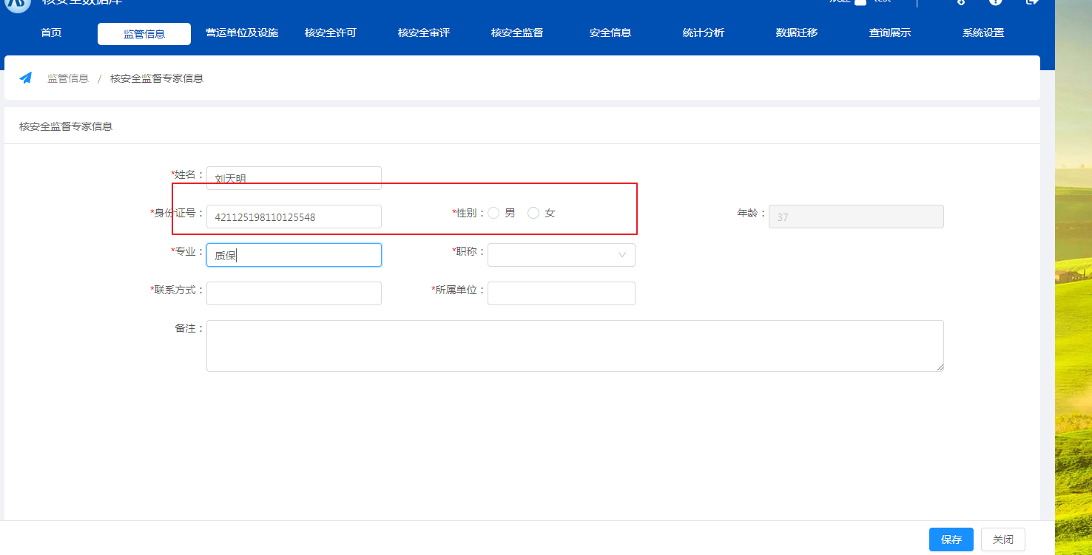

|  |  |  |  |
| --- | --- | --- | --- |
| **问题序号** | **模块** | **问题描述** | **整改要求** |
|  | 焊接人员资质信息 | 考试项目合格代号录入和查看页面的文本框偏小。  列表页面留的位置也偏小。 | 1）录入和查看界面考试项目合格代号单列一行  2）列表页面把考试项目合格代号的宽度适当调大，不能显示的用tips |

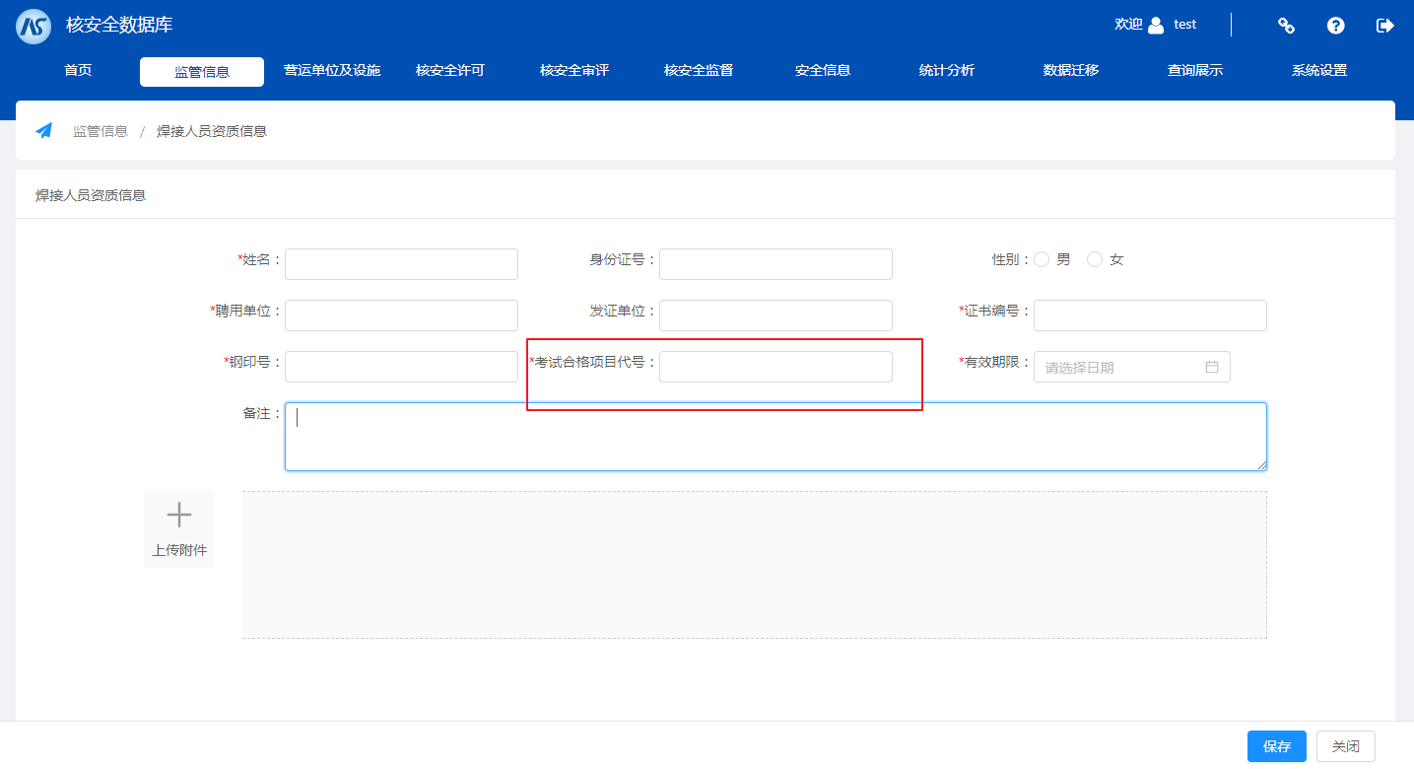

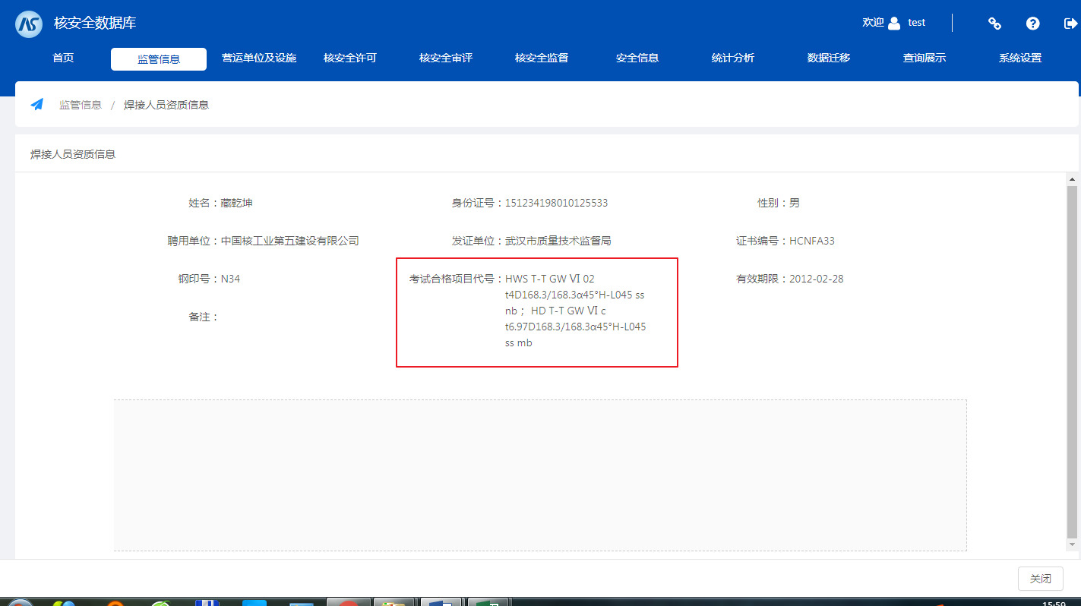

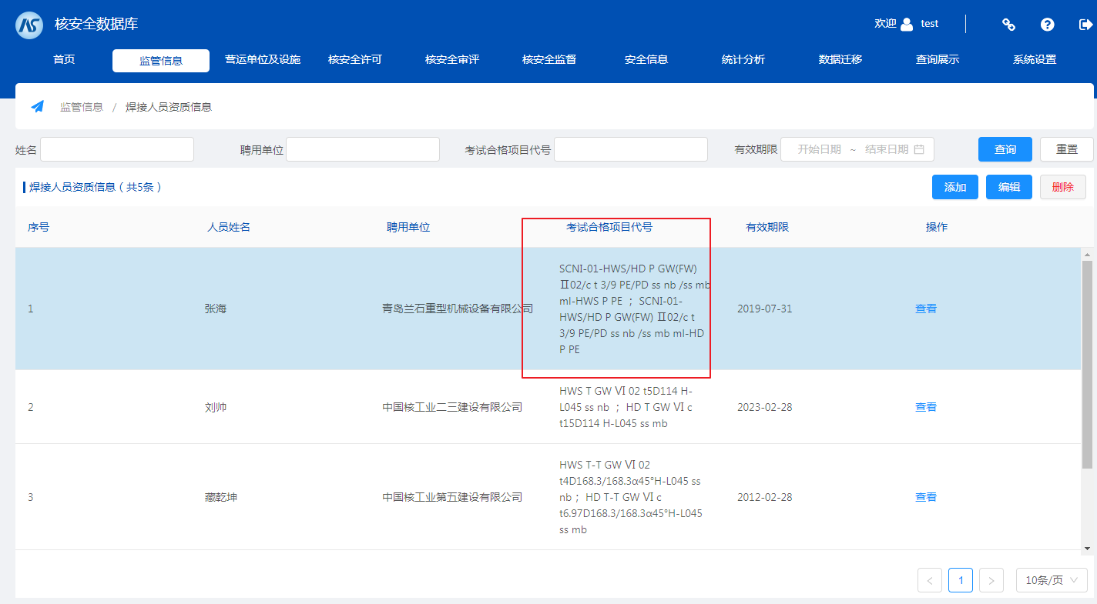

|  |  |  |  |
| --- | --- | --- | --- |
| **问题序号** | **模块** | **问题描述** | **整改要求** |
|  | 无损检验人员资质信息 | 查询项与列表表头顺序不一致。 | 调整一致 |

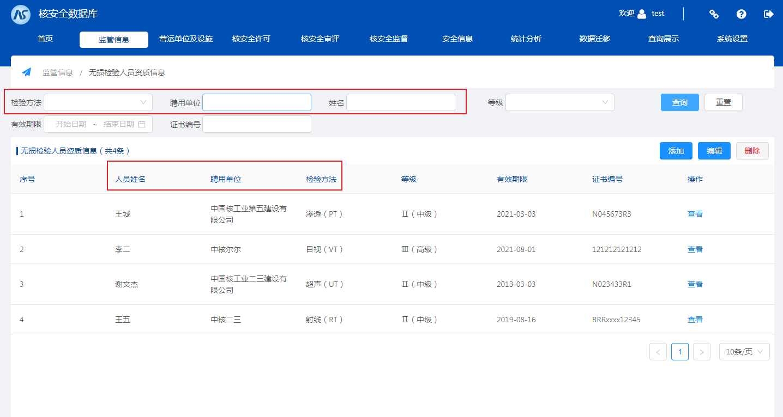

|  |  |  |  |
| --- | --- | --- | --- |
| **问题序号** | **模块** | **问题描述** | **整改要求** |
|  | 无损检验人员资质信息 | 新增页面，无法通过身份证号自动选性别“女”。 | 优化 |

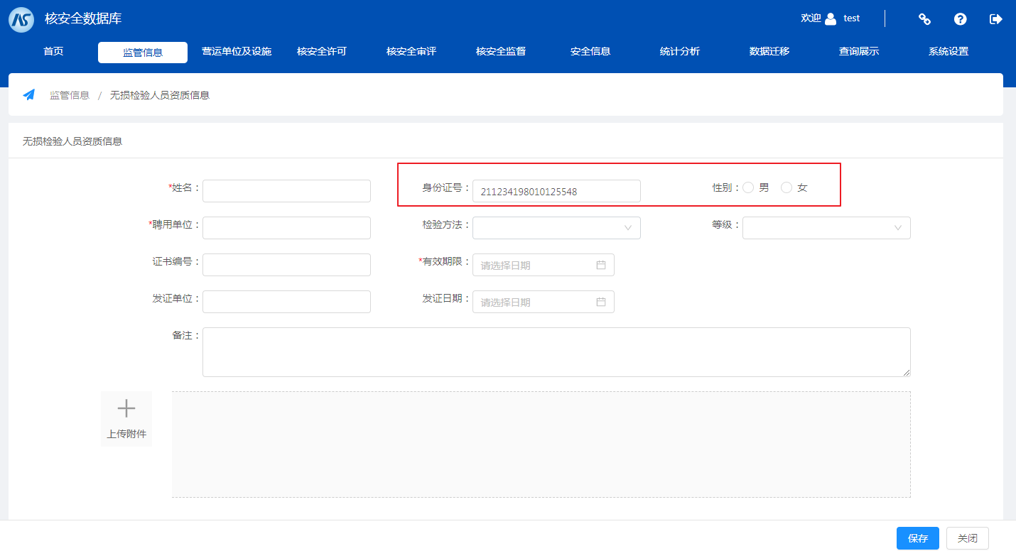

|  |  |  |  |
| --- | --- | --- | --- |
| **问题序号** | **模块** | **问题描述** | **整改要求** |
|  | 研究堆操纵员执照信息 | 1）执照种类查询项位置不对  2）点击列表删除按钮，无法删除已选信息 | 修改 |

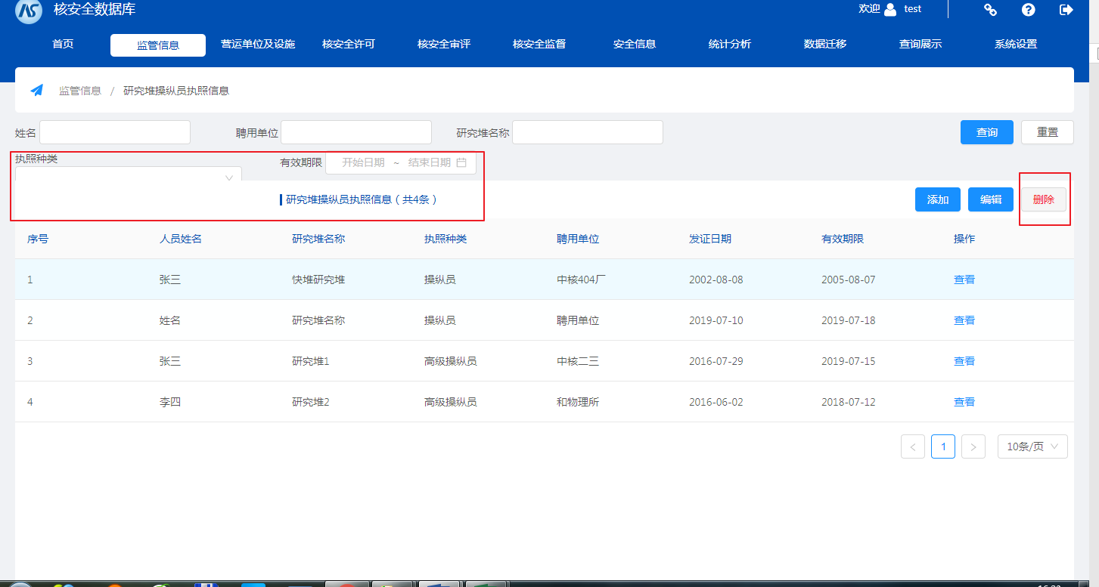

## 3.3 营运单位及核设施信息

|  |  |  |  |
| --- | --- | --- | --- |
| **问题序号** | **模块** | **问题描述** | **整改要求** |
|  | 集团信息 | 信息查看页面基本概况与备注重叠。 | 所有好几百字的大文本框的查看，增加框体下拉条，文字太多了则下拉显示。 |

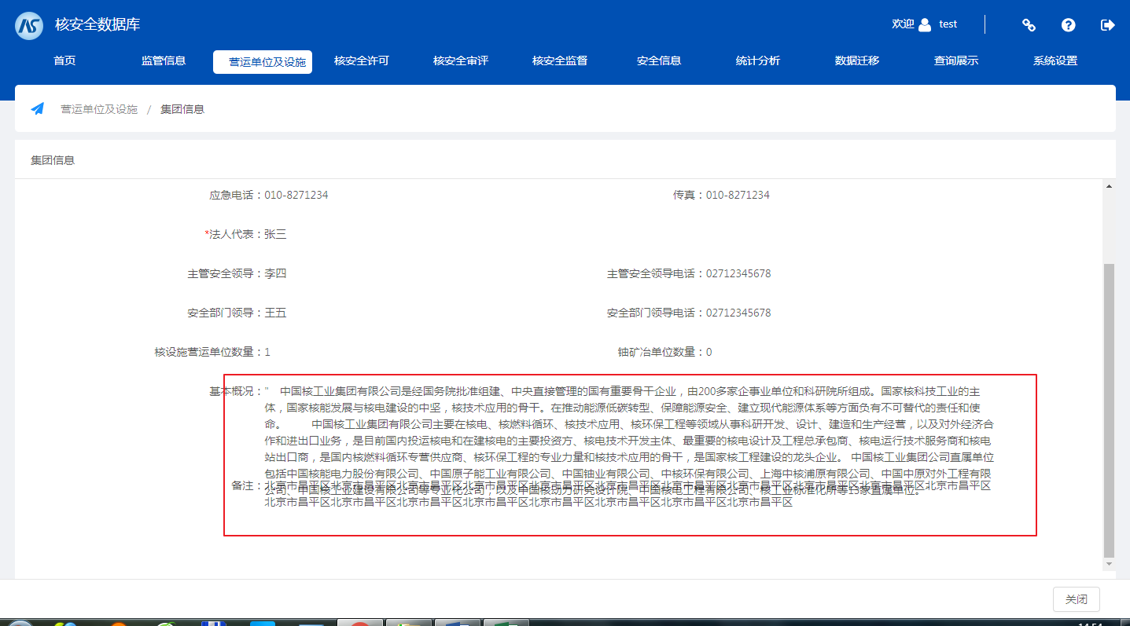

|  |  |  |  |
| --- | --- | --- | --- |
| **问题序号** | **模块** | **问题描述** | **整改要求** |
|  | 集团信息 | 新增信息和编辑页面，传真输入框未做格式验证。 |  |

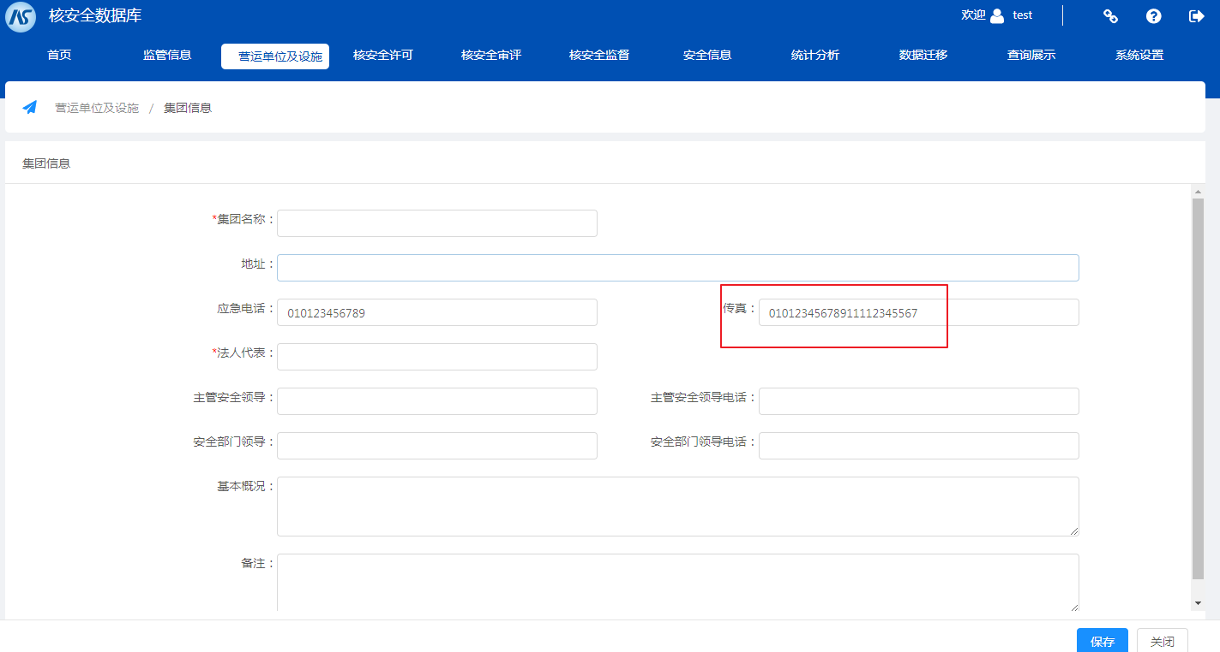

|  |  |  |  |
| --- | --- | --- | --- |
| **问题序号** | **模块** | **问题描述** | **整改要求** |
|  | 集团信息 | 集团信息条目，无论是否被引用了，都无法删除 |  |

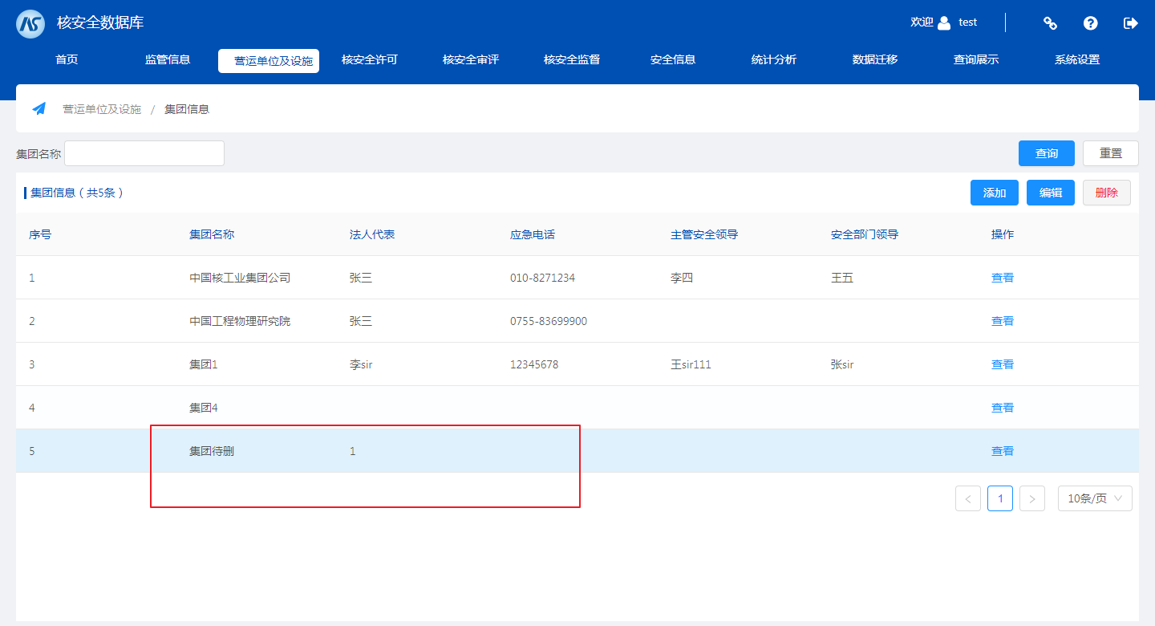

|  |  |  |  |
| --- | --- | --- | --- |
| **问题序号** | **模块** | **问题描述** | **整改要求** |
|  | 核设施营运单位信息 | “所属集团”查询项，选择任何下拉项，查询来的列表均为空，除非不选择 |  |

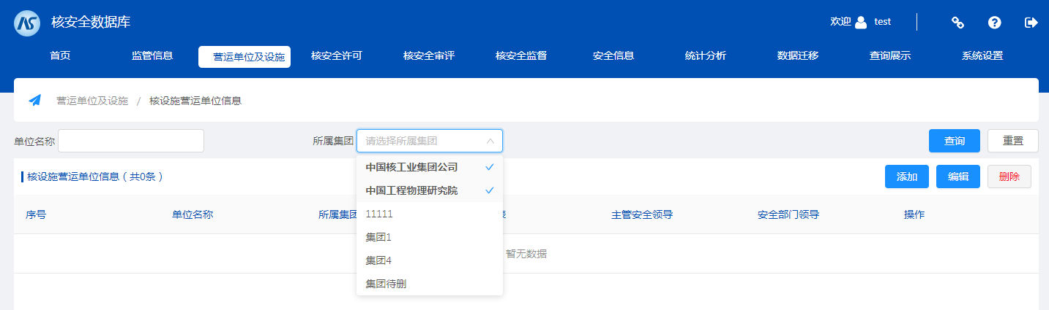

|  |  |  |  |
| --- | --- | --- | --- |
| **问题序号** | **模块** | **问题描述** | **整改要求** |
|  | 核设施营运单位信息 | 查看页面，地址栏分行了并与应急电话重叠了 |  |

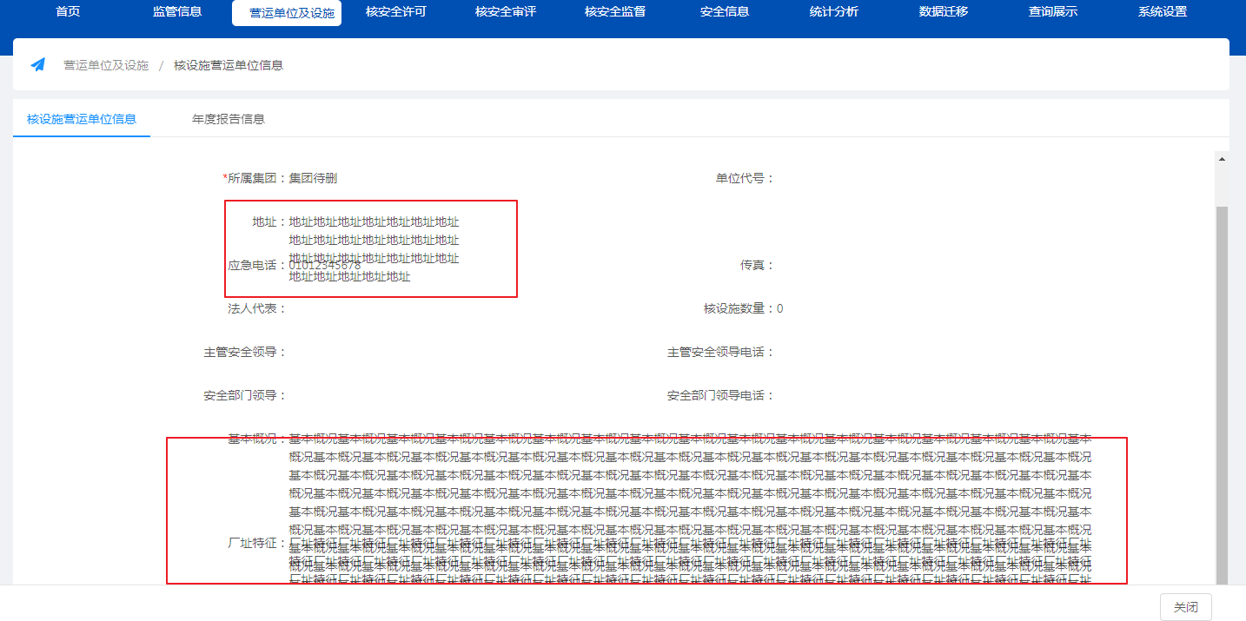

|  |  |  |  |
| --- | --- | --- | --- |
| **问题序号** | **模块** | **问题描述** | **整改要求** |
|  | 核设施营运单位信息 | 列表项无法删除，无论是否存在关联，也无任何提示 |  |

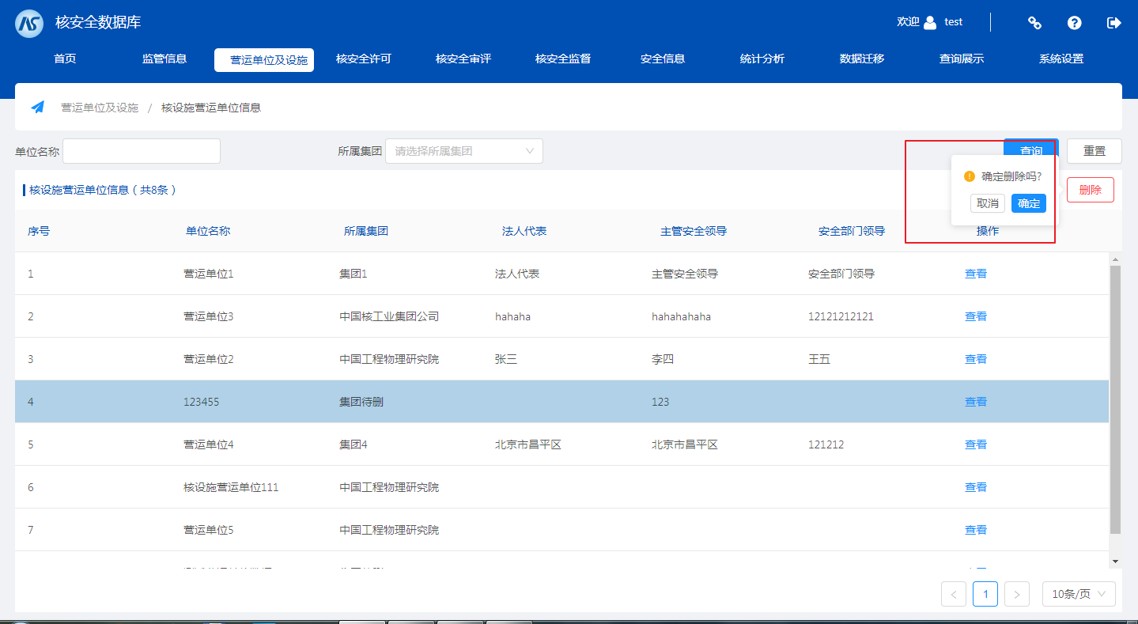

|  |  |  |  |
| --- | --- | --- | --- |
| **问题序号** | **模块** | **问题描述** | **整改要求** |
|  | 核设施营运单位信息 | 核设施营运单位年度报告子项，“年度报告时间”改为“报告年度”为宜 | 改为报告年度 |

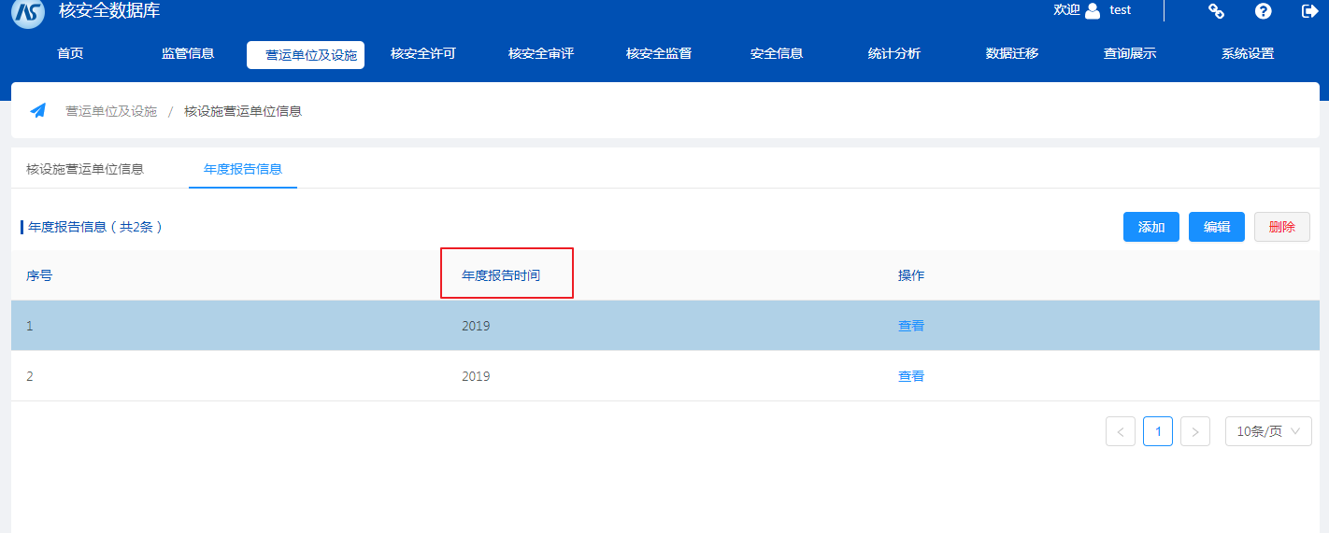

|  |  |  |  |
| --- | --- | --- | --- |
| **问题序号** | **模块** | **问题描述** | **整改要求** |
|  | 铀矿冶单位信息 | 1）查看页面，地址和基本概况与其他文本重叠。  2)铀尾矿（渣）库数量和铀矿山数量统计有误  3）查看/编辑页面，第一个字段不是集团名称，应该“单位名称” |  |

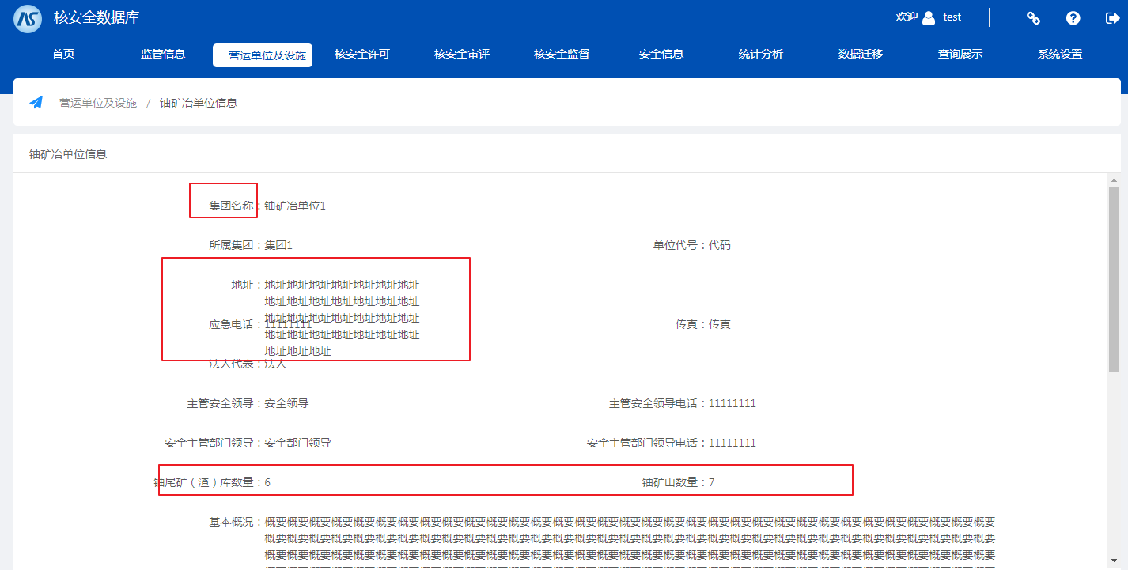

|  |  |  |  |
| --- | --- | --- | --- |
| **问题序号** | **模块** | **问题描述** | **整改要求** |
|  | 核设备单位 | 查看页面，地址分行了 |  |

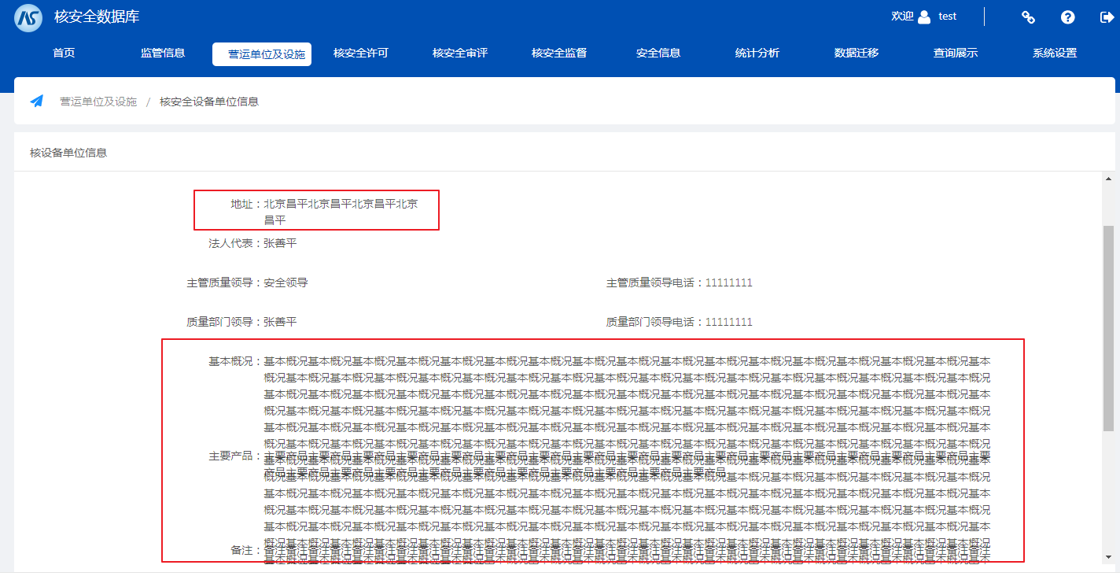

|  |  |  |  |
| --- | --- | --- | --- |
| **问题序号** | **模块** | **问题描述** | **整改要求** |
|  | 核设备单位 | 1）列表页面，主要产品栏文字过多则分行了  2）菜单栏及列表名称应为“核设备单位信息”，保持与需求文件一致 | 1）尽量增加该栏宽度，超宽的则用tip显示  2）修改 |

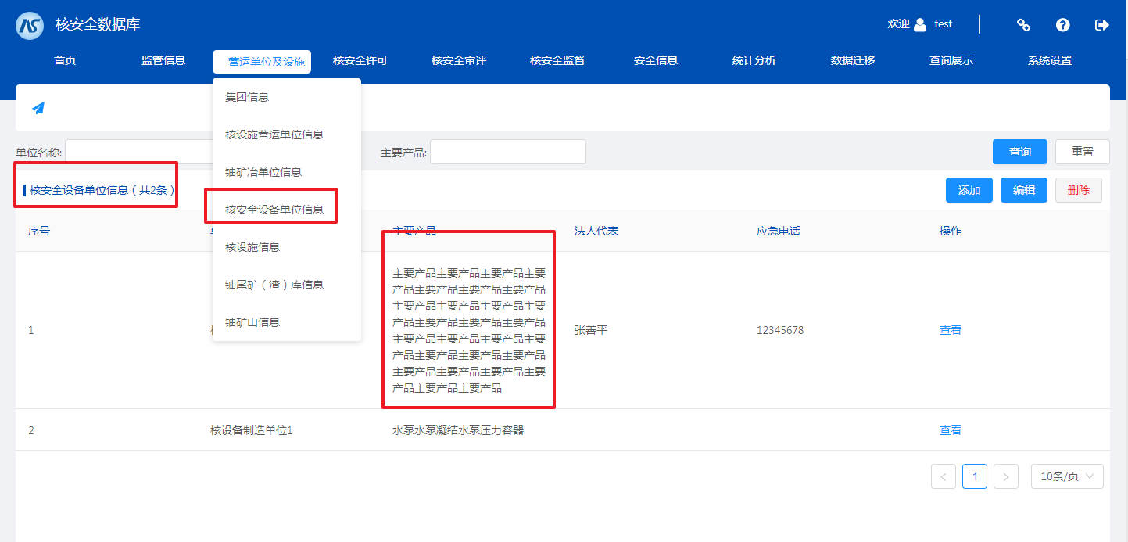

|  |  |  |  |
| --- | --- | --- | --- |
| **问题序号** | **模块** | **问题描述** | **整改要求** |
|  | 核设施信息 | 查询栏：建造年代字段无法查询 |  |

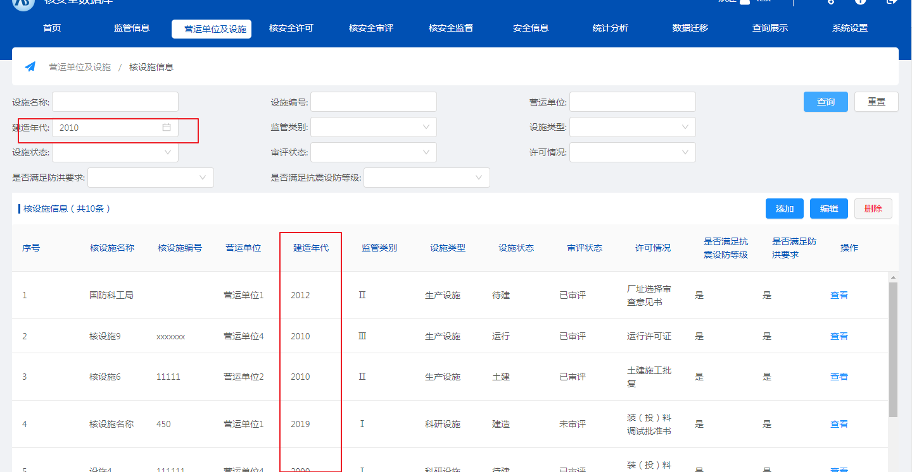

|  |  |  |  |
| --- | --- | --- | --- |
| **问题序号** | **模块** | **问题描述** | **整改要求** |
|  | 核设施信息 | 编辑界面：必填项标示有问题。有点非必填项标了*，有点必填项未标* |  |

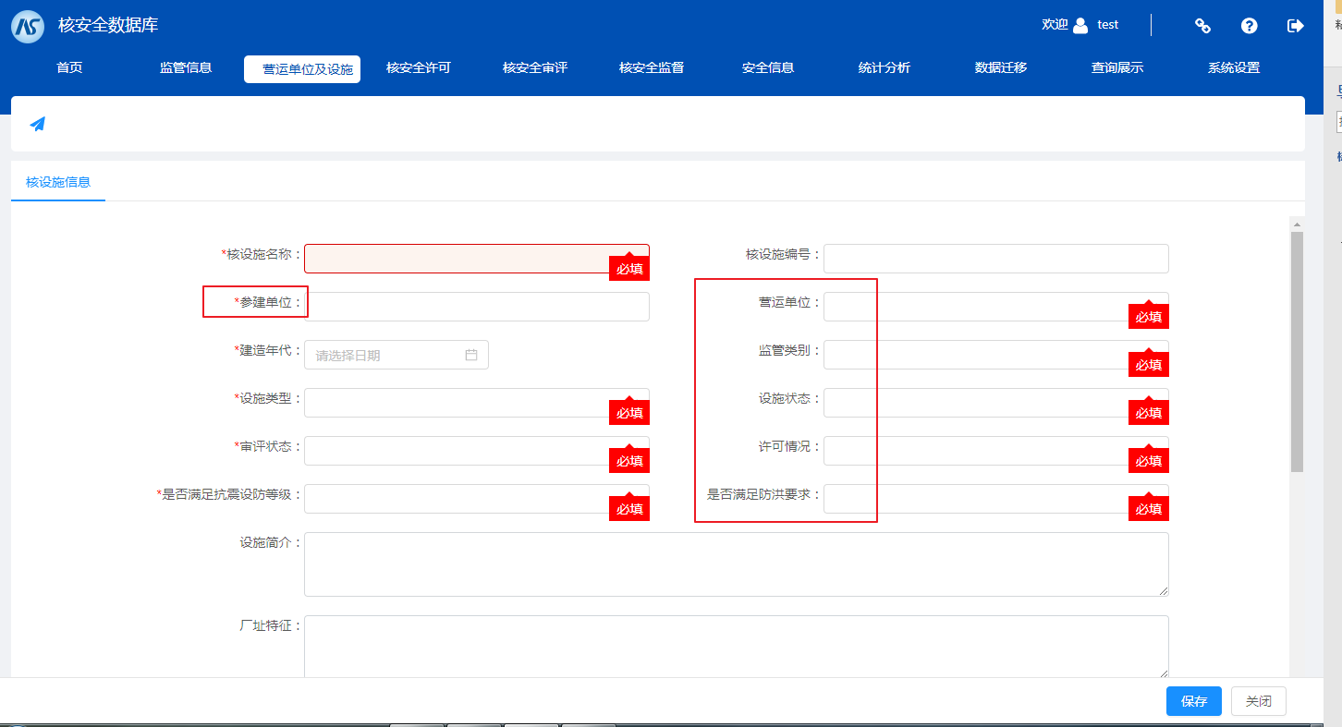

|  |  |  |  |
| --- | --- | --- | --- |
| **问题序号** | **模块** | **问题描述** | **整改要求** |
|  | 核设施信息 | 编辑/查看界面：  1）参见单位字段编辑框偏小，查看页面字体与下面的问题重叠  2）工作人员剂量约束：输入框过大 | 1）增加宽度  2）设置可下拉文本框查看  3）调整剂量约束字段到设施简介、厂址特征等大文本框的上面，占位半行即可。 |

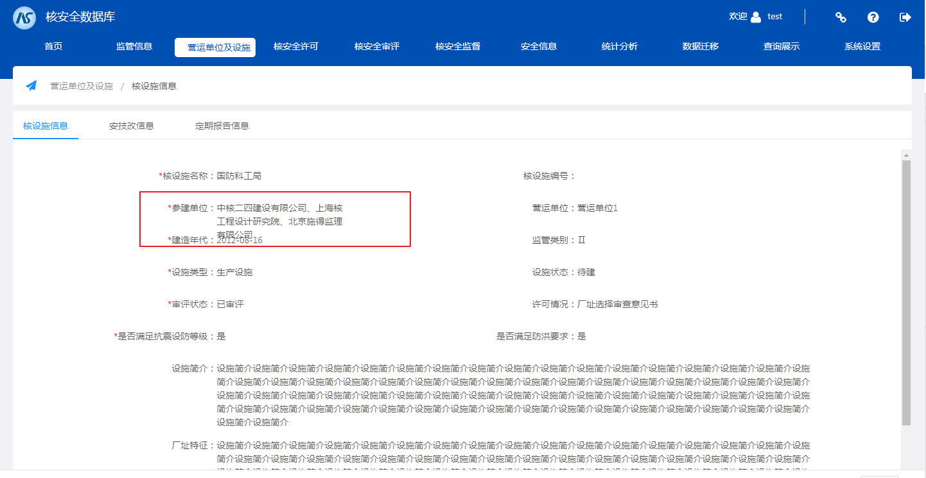

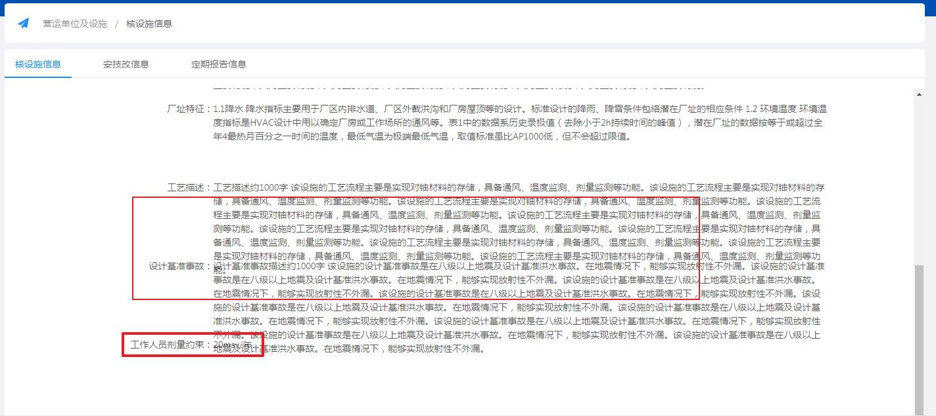

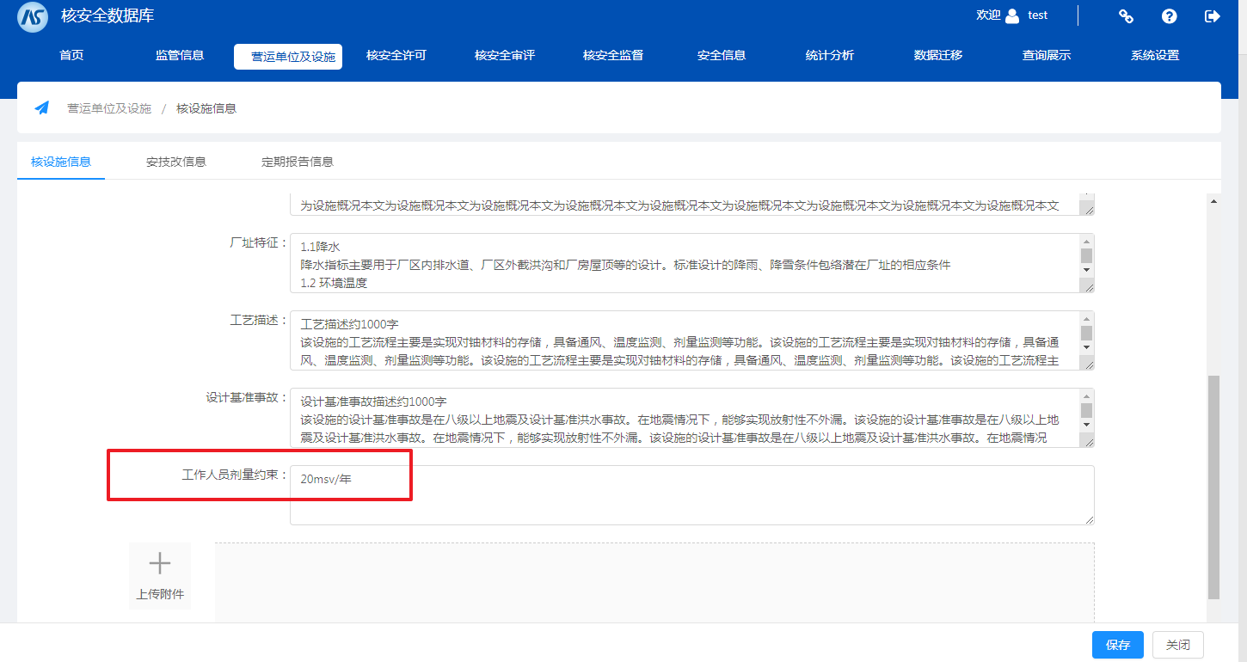

|  |  |  |  |
| --- | --- | --- | --- |
| **问题序号** | **模块** | **问题描述** | **整改要求** |
|  | 核设施信息 | 安技改子项：  1)安技改信息无法保存。  2)安技改内容输入框太小。（需求明确安技改内容字数约300字） | 修改 |

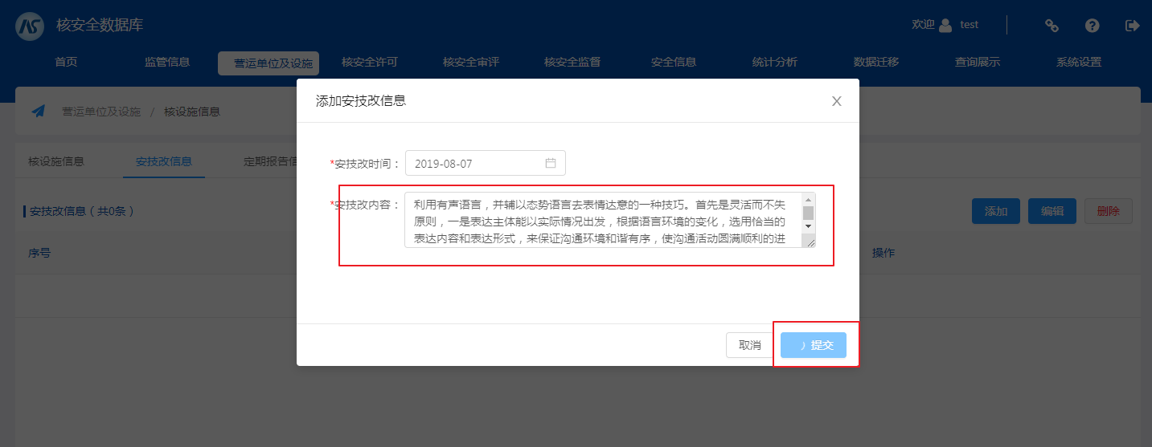

|  |  |  |  |
| --- | --- | --- | --- |
| **问题序号** | **模块** | **问题描述** | **整改要求** |
|  | 核设施信息 | 定期报告子项没法筛选 | 增加按类别和时间查询功能。 |

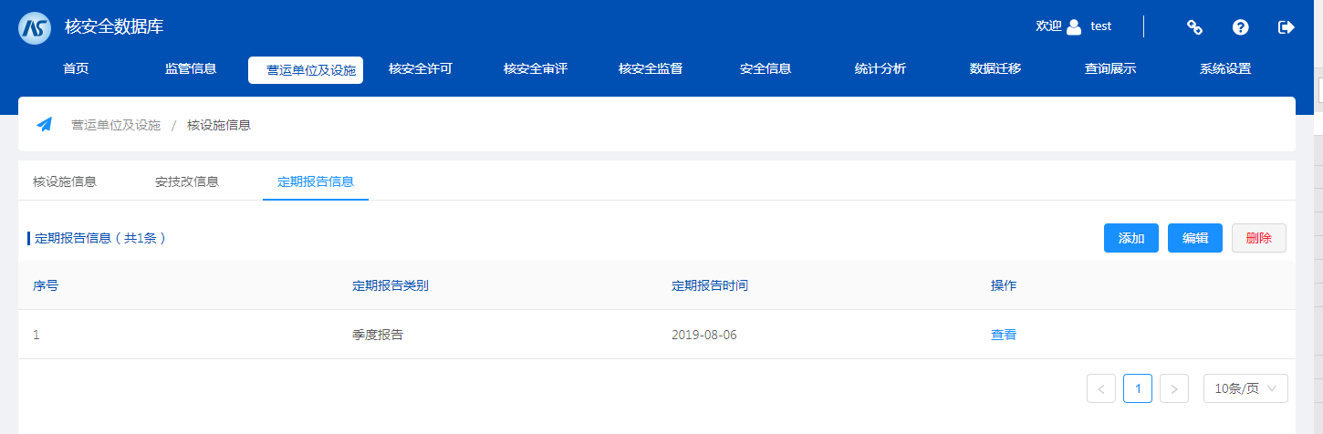

|  |  |  |  |
| --- | --- | --- | --- |
| **问题序号** | **模块** | **问题描述** | **整改要求** |
|  | 核设施信息 | 定期报告子项，建立一个定期报告条目并上传一个文档后，每打开一次该条目，则文档附件自动增加1个。如果退出大模块，重新进入，则又重复该现象 |  |

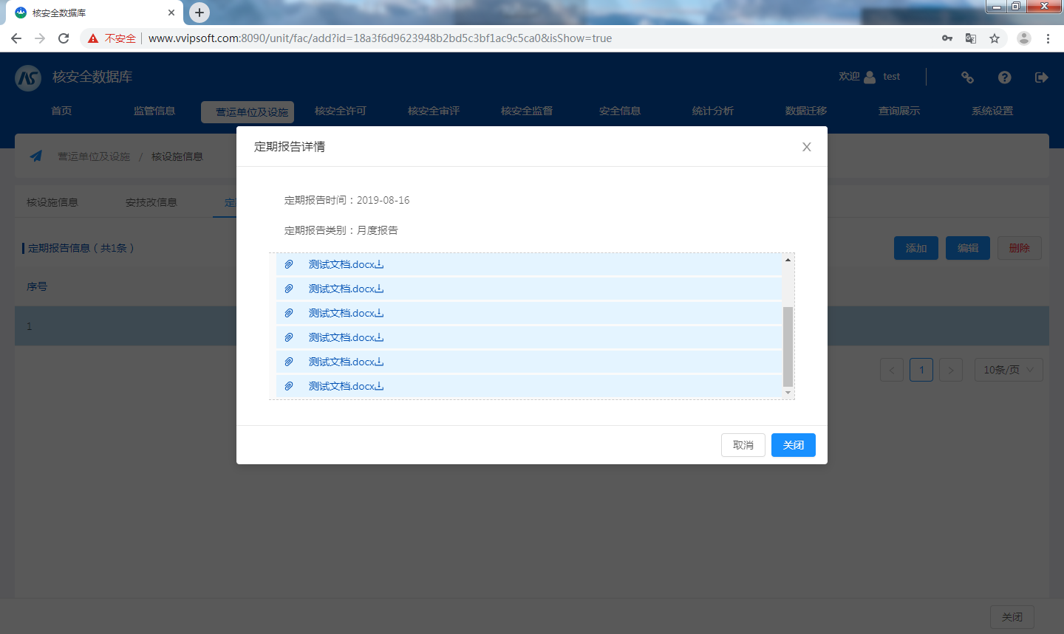

|  |  |  |  |
| --- | --- | --- | --- |
| **问题序号** | **模块** | **问题描述** | **整改要求** |
|  | 铀尾矿（渣）库信息 | 1）建造年代查询栏，控件勾选到日，待实际查询为年  2）是否设置坝体监测装置，该项无法筛选，无论选是还是否，都无法查询  3）查询项第三项“名称”应为“铀尾矿（渣）库名称”，且应作为第一个查询项，与列表表头位置顺序一致。 | 1）勾选到年即可，如2012-2015年  2）修改  3）查询项与列表表头的名称和顺序保持一致 |

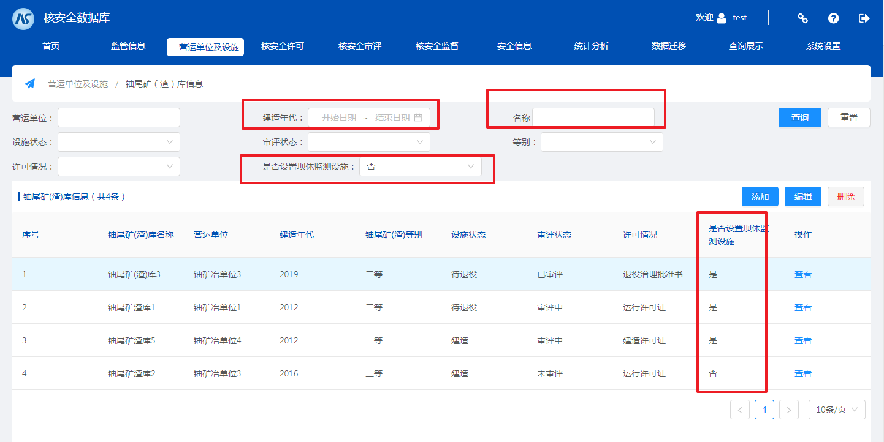

|  |  |  |  |
| --- | --- | --- | --- |
| **问题序号** | **模块** | **问题描述** | **整改要求** |
|  | 铀尾矿（渣）库信息 | 编辑界面：必填项标示有问题。有点非必填项标了*，有点必填项未标* |  |

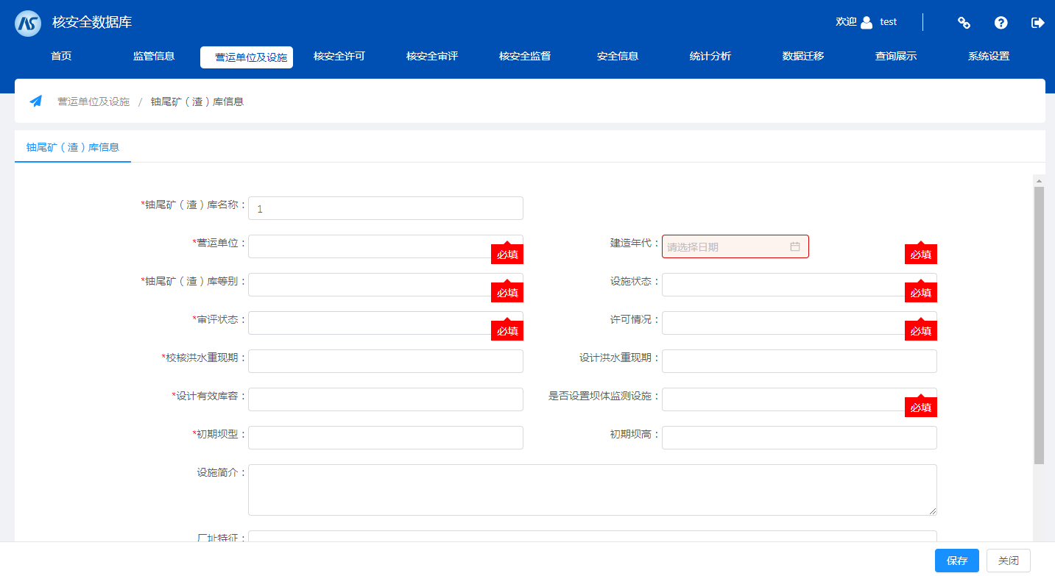

|  |  |  |  |
| --- | --- | --- | --- |
| **问题序号** | **模块** | **问题描述** | **整改要求** |
|  | 铀尾矿（渣）库信息 | 安技改子项：  1)安技改信息无法保存（经测试，若已录入安技改信息，则可以继续增加安技改信息，若该信息为第一条，则无法保存）。  2)安技改内容输入框太小。（需求明确安技改内容字数约300字） | 与核设施的安技改子项情况一样 |

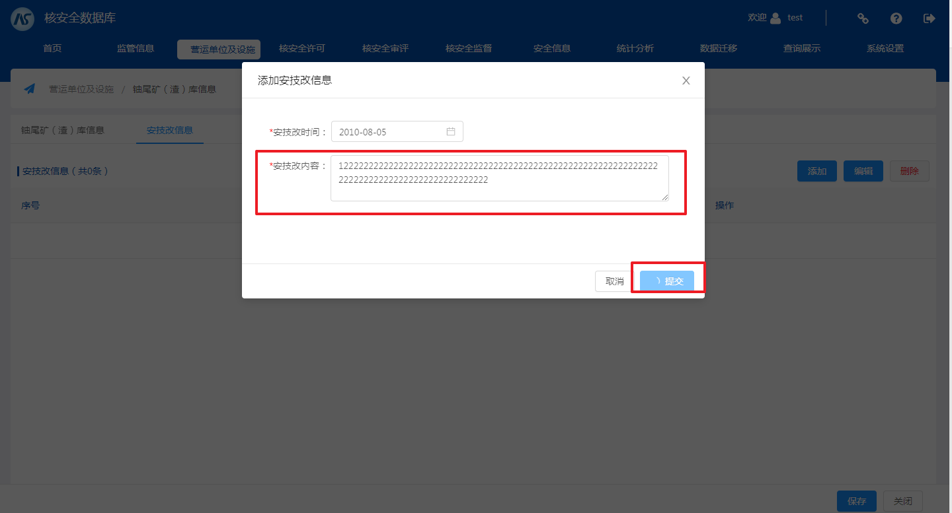

|  |  |  |  |
| --- | --- | --- | --- |
| **问题序号** | **模块** | **问题描述** | **整改要求** |
|  | 铀尾矿（渣）库信息 | 安技改子项：信息列表的安技改内容分行了，同时该项查看页面也有问题 | 安技改内容约300字，可增加安技改内容列的宽度，无法显示部分用tip显示  查看页面调整 |

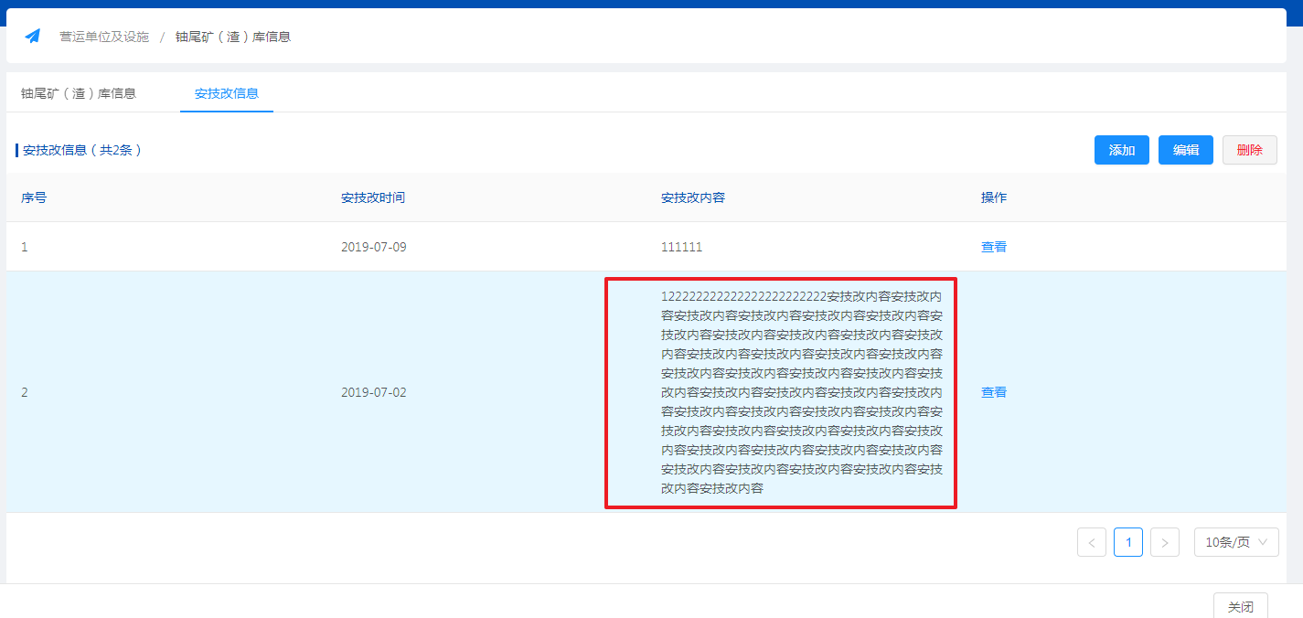

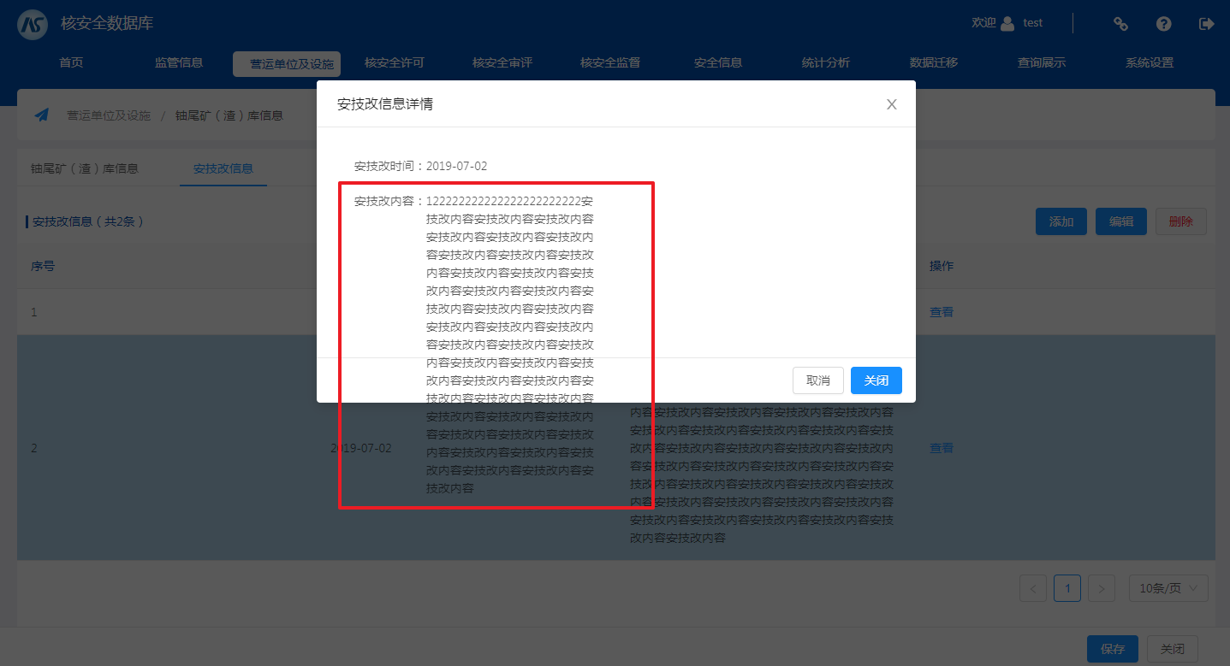

|  |  |  |  |
| --- | --- | --- | --- |
| **问题序号** | **模块** | **问题描述** | **整改要求** |
|  | 铀矿山信息 | 1）建造年代查询栏，控件勾选到日，待实际查询为年 | 勾选到年即可 |

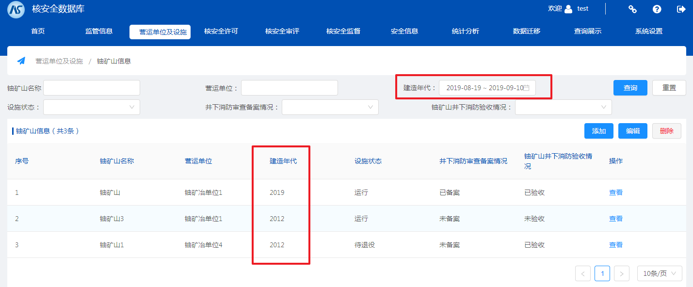

|  |  |  |  |
| --- | --- | --- | --- |
| **问题序号** | **模块** | **问题描述** | **整改要求** |
|  | 铀矿山信息 | 安技改子项：1）列表的安技改内容分行了，同时该项查看页面也有问题；  2）改内容的编辑框也偏小 | 调整。安技改内容编辑框大小按300字设计 |

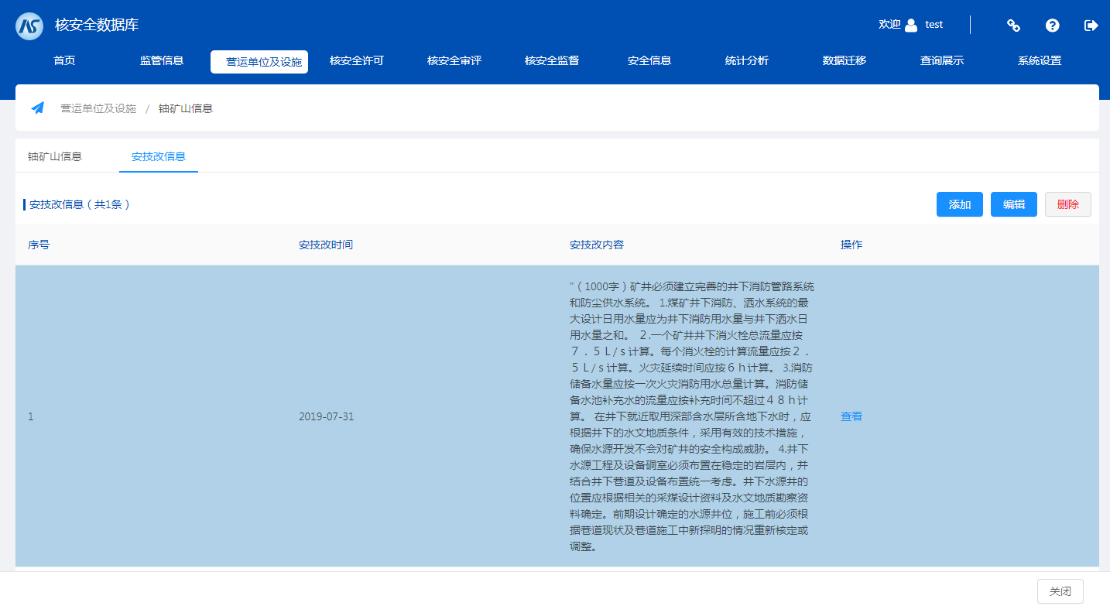

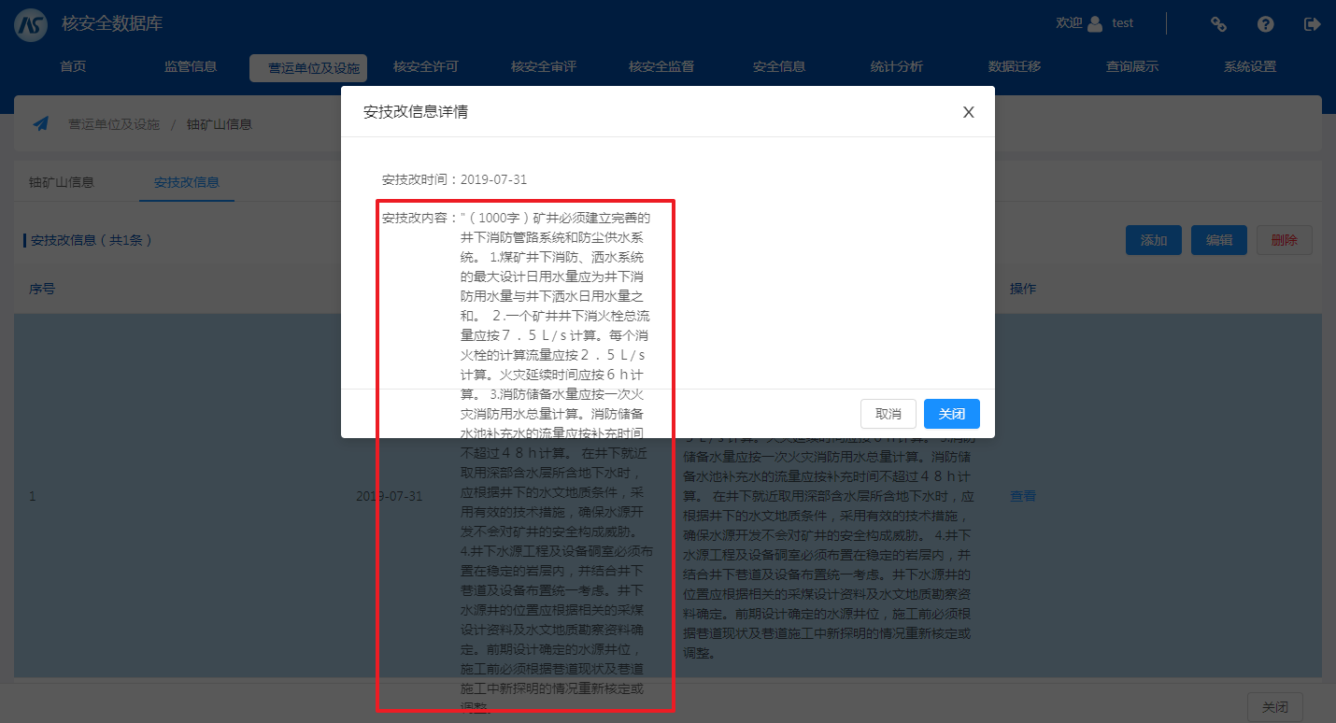

## 3.4 核安全许可信息

|  |  |  |  |
| --- | --- | --- | --- |
| **问题序号** | **模块** | **问题描述** | **整改要求** |
|  | 核设施许可信息 | 新增页面，若同时录入各字段内容及上传附件，则无法保存信息。点保存按钮，无响应 | 修改 |

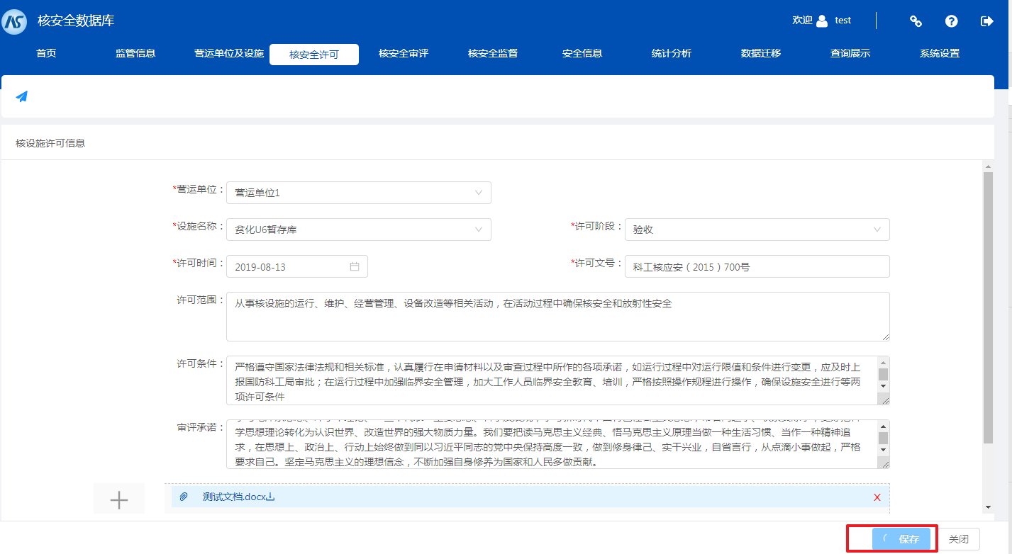

|  |  |  |  |
| --- | --- | --- | --- |
| **问题序号** | **模块** | **问题描述** | **整改要求** |
|  | 核设施许可信息 | 查看页面  1）许可范围的编辑和查看所留的位置过多，该字段内容为50字左右  2）“许可条件”字段无法读取已录入信息 | 修改 |

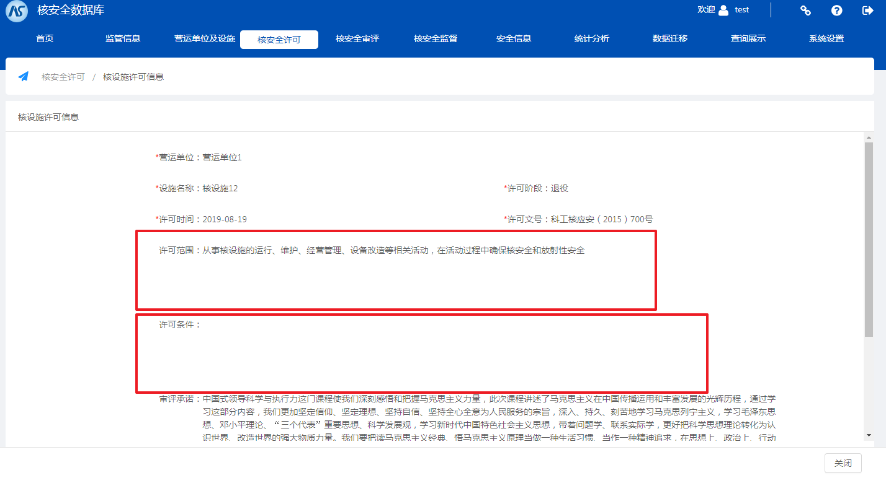

|  |  |  |  |
| --- | --- | --- | --- |
| **问题序号** | **模块** | **问题描述** | **整改要求** |
|  | 核安全设备许可信息 | 列表页面：  营运单位查询字段，无论输入什么，查询结果均为空列表 | 修改 |

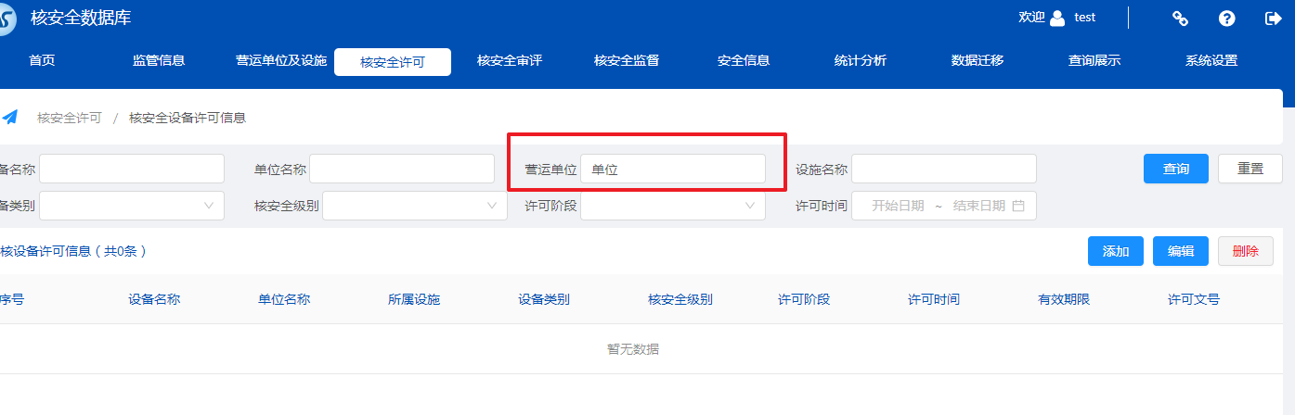

|  |  |  |  |
| --- | --- | --- | --- |
| **问题序号** | **模块** | **问题描述** | **整改要求** |
|  | 核安全设备许可信息 | 列表页面：  有效期限、许可文号与列表的内容未对应。缺少有效期限的列表内容 | 修改 |

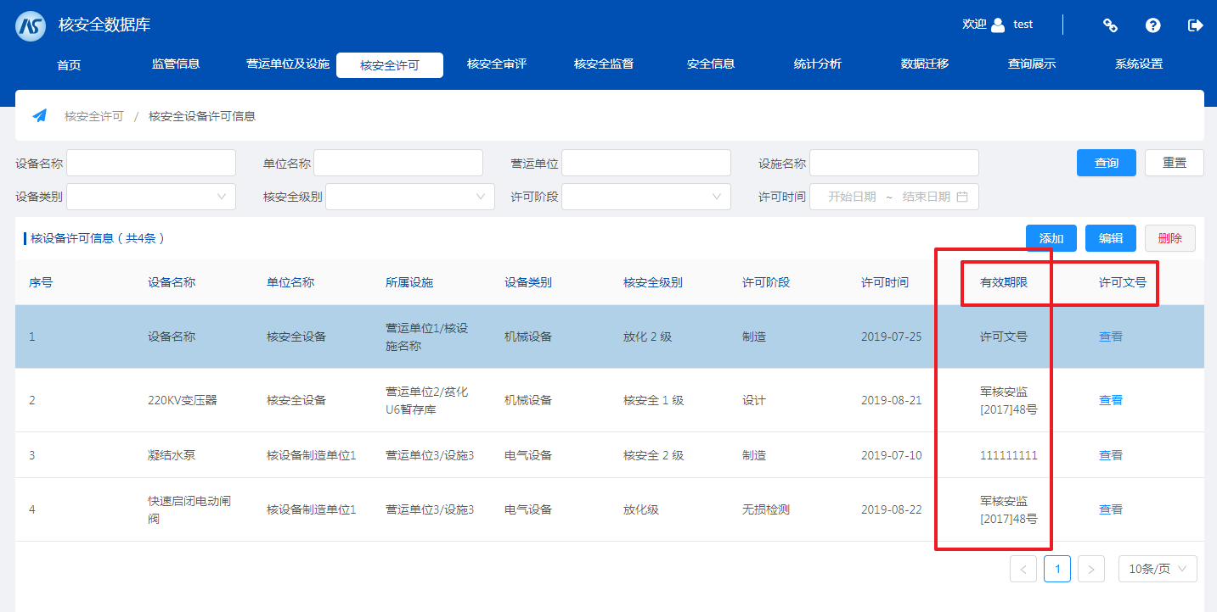

|  |  |  |  |
| --- | --- | --- | --- |
| **问题序号** | **模块** | **问题描述** | **整改要求** |
|  | 核安全设备许可信息 | 编辑页面：  部分输入框的提示文字不消失，与输入内容重叠 | 修改 |

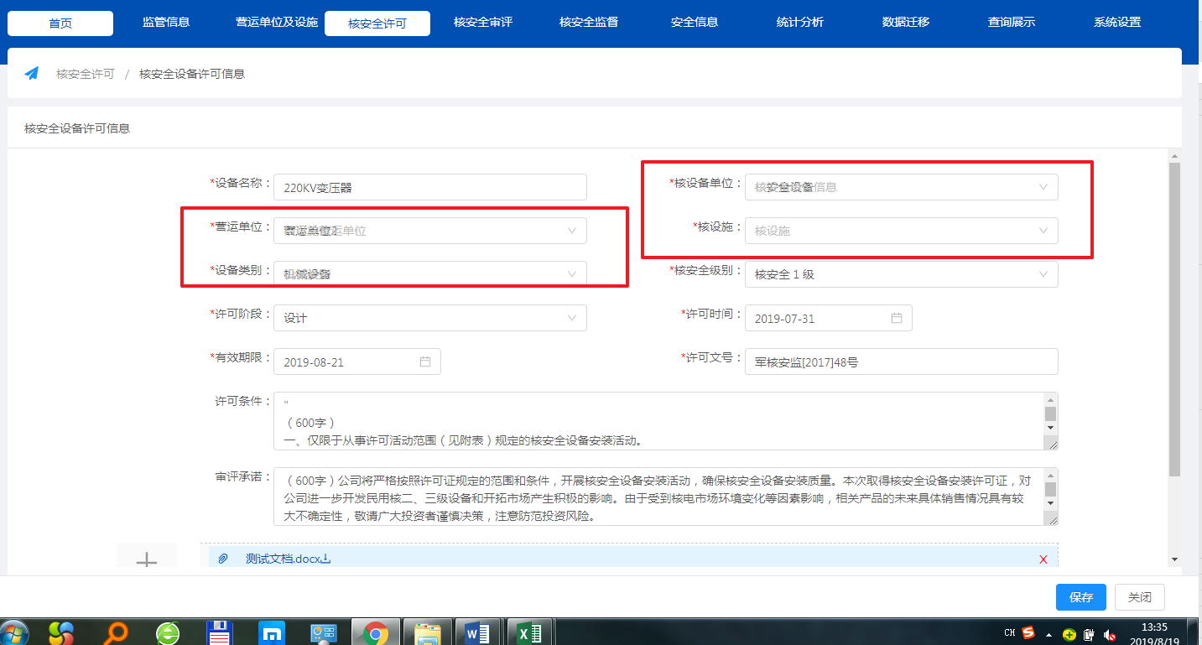

|  |  |  |  |
| --- | --- | --- | --- |
| **问题序号** | **模块** | **问题描述** | **整改要求** |
|  | 核活动许可信息 | 编辑页面：  1）核设施、核设备选项应改为：“核设施营运单位”、“核设备单位”。  2）“有效期限”字段应为日期控件，格式为“YYYY-MM-DD”  3)新增核活动许可信息时，无法保存已编辑信息，且无提示（有时又可以保存，原因不明）  4）在编辑页面，若许可内容文本框中输入了较长字段，也会导致无法保存已编辑信息。 | 修改 |

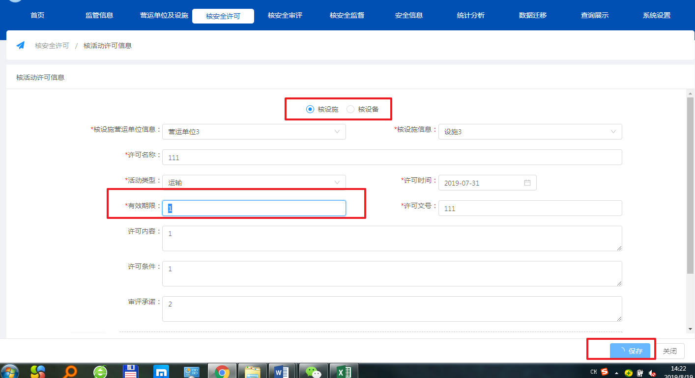

|  |  |  |  |
| --- | --- | --- | --- |
| **问题序号** | **模块** | **问题描述** | **整改要求** |
|  | 核活动许可信息 | 列表页面：  1）页面名称无法显示  2）列表分行了 | 修改 |

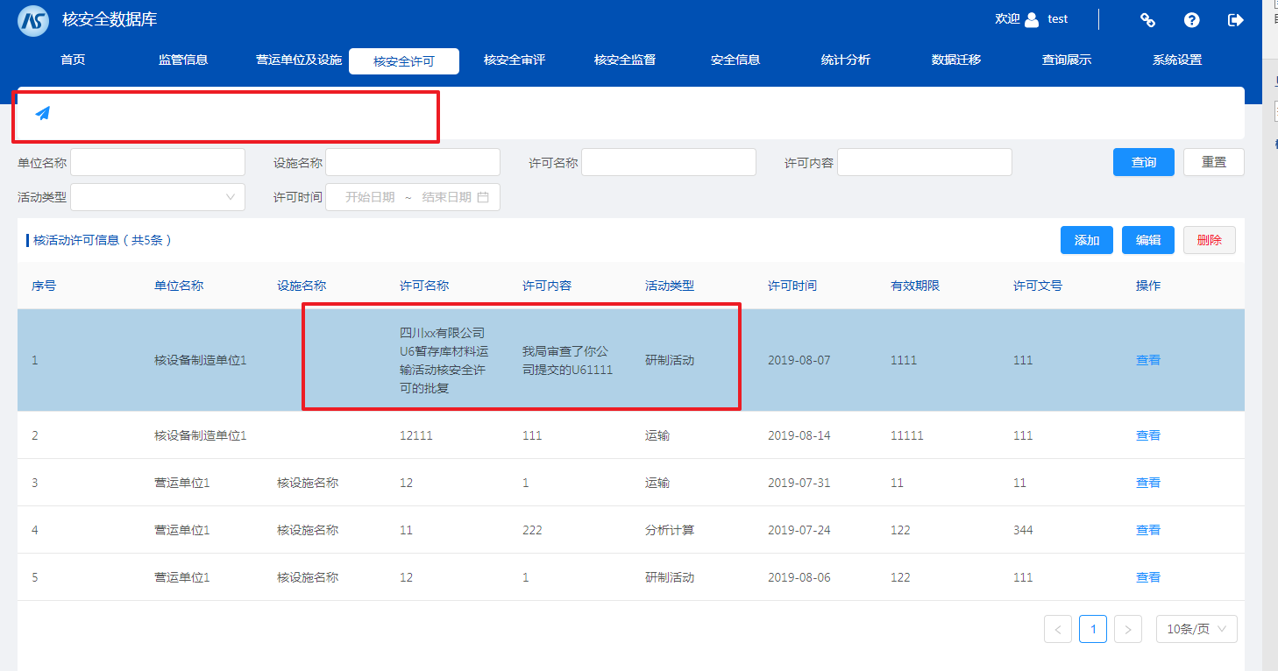

|  |  |  |  |
| --- | --- | --- | --- |
| **问题序号** | **模块** | **问题描述** | **整改要求** |
|  | 铀尾矿（渣）库许可信息 | 编辑页面：  1）营运单位和铀尾矿渣库名称字段输入框的提示文字无法消失。  2）有效期限字段应为日期控件，格式为“YYYY-MM-DD”  3）在新增信息时，若同时上传附件，则可能导致无法保存 | 修改 |

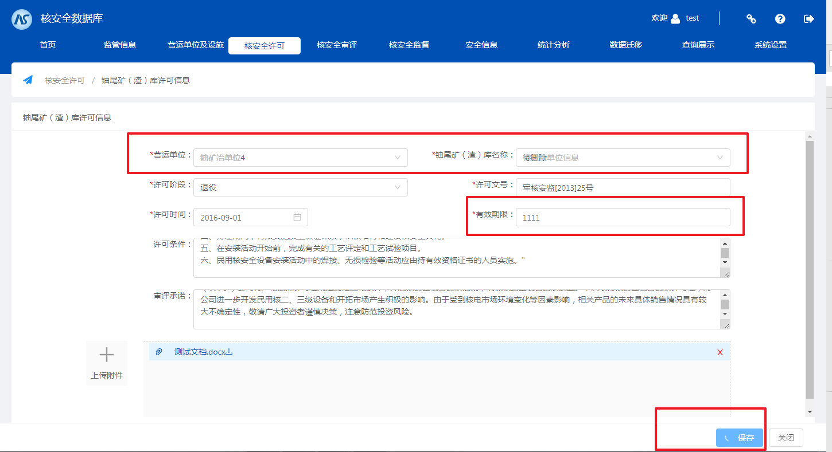

|  |  |  |  |
| --- | --- | --- | --- |
| **问题序号** | **模块** | **问题描述** | **整改要求** |
|  | 铀尾矿（渣）库许可信息 | 列表页面：  许可阶段查询栏的下拉字段与需求不一致，应为：“建造、运行、退役、验收” | 修改 |

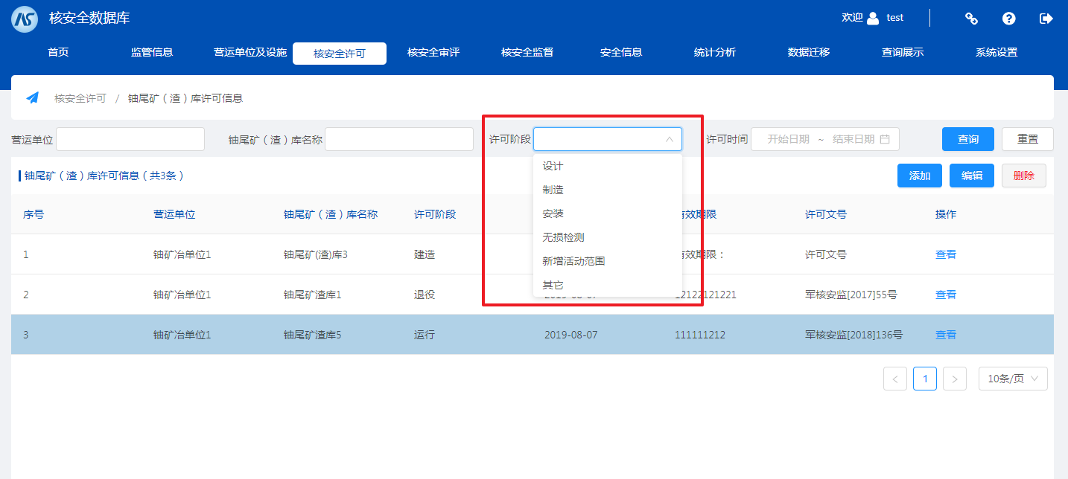

|  |  |  |  |
| --- | --- | --- | --- |
| **问题序号** | **模块** | **问题描述** | **整改要求** |
|  | 铀矿山井下消防许可信息 | 编辑页面：  1）营运单位、铀矿山名称的输入框提示文字无法消失。  2）铀矿山名称无法关联选择，即无法输入信息 | 修改 |

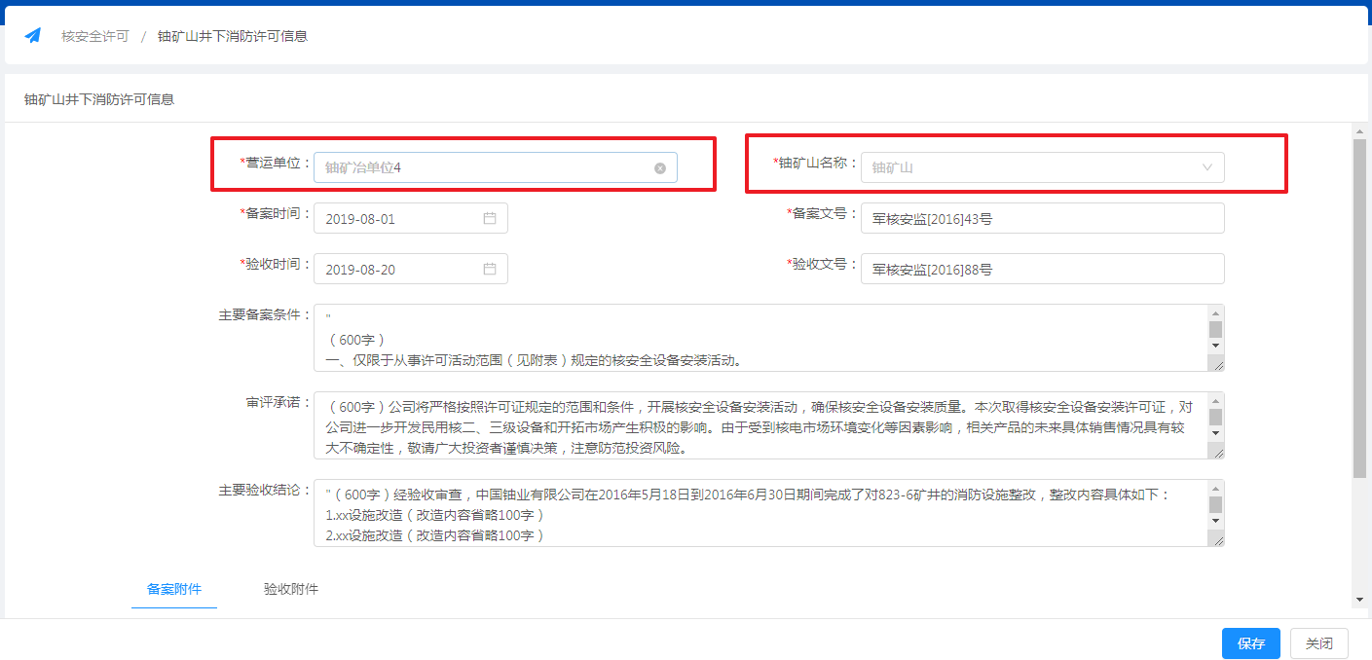

|  |  |  |  |
| --- | --- | --- | --- |
| **问题序号** | **模块** | **问题描述** | **整改要求** |
|  | 铀矿山井下消防许可信息 | 列表页面：  备案时间、验收时间的查询应做时间段查询，与核设施许可等页面一致。 | 修改 |

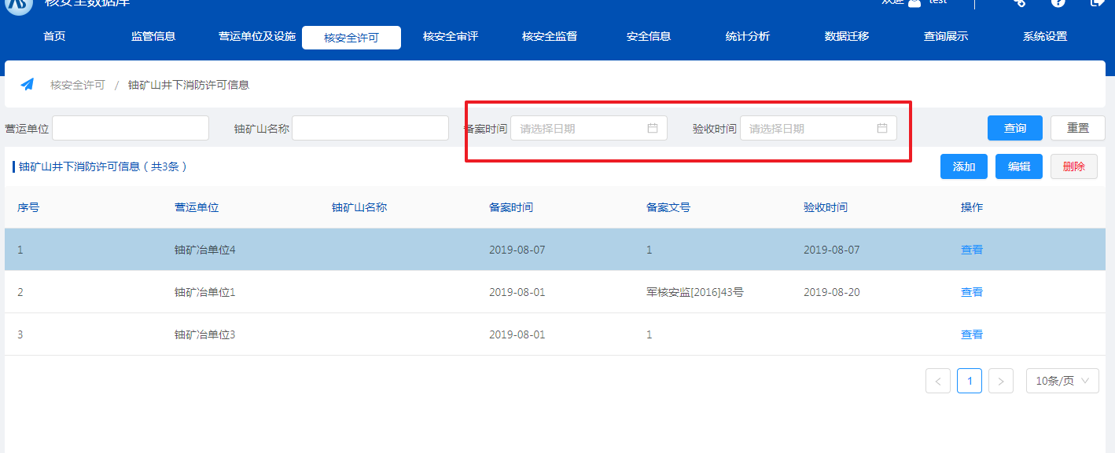

## 3.4 核安全审评信息

|  |  |  |  |
| --- | --- | --- | --- |
| **问题序号** | **模块** | **问题描述** | **整改要求** |
|  | 核设施审评信息 | 列表页面：  1）页面名称没刷出来。  2）删除列表项，显示删除成功，但对应行并不消失。 | 修改 |

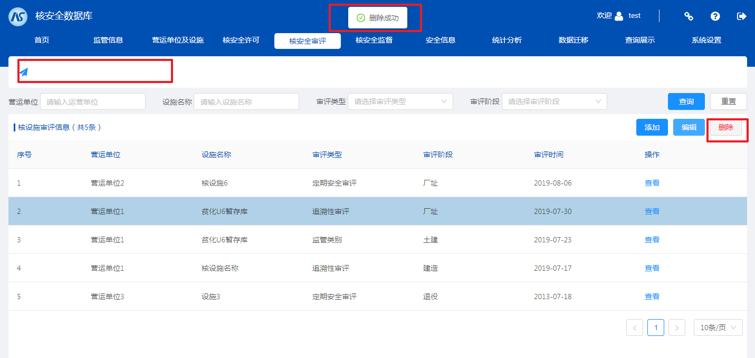

|  |  |  |  |
| --- | --- | --- | --- |
| **问题序号** | **模块** | **问题描述** | **整改要求** |
|  | 核设施审评信息 | 审评信息编辑/查看页面：  在审评文件信息里，无需附件上传功能。附件全为文件附件，在审评文件子项中管理。 | 修改 |

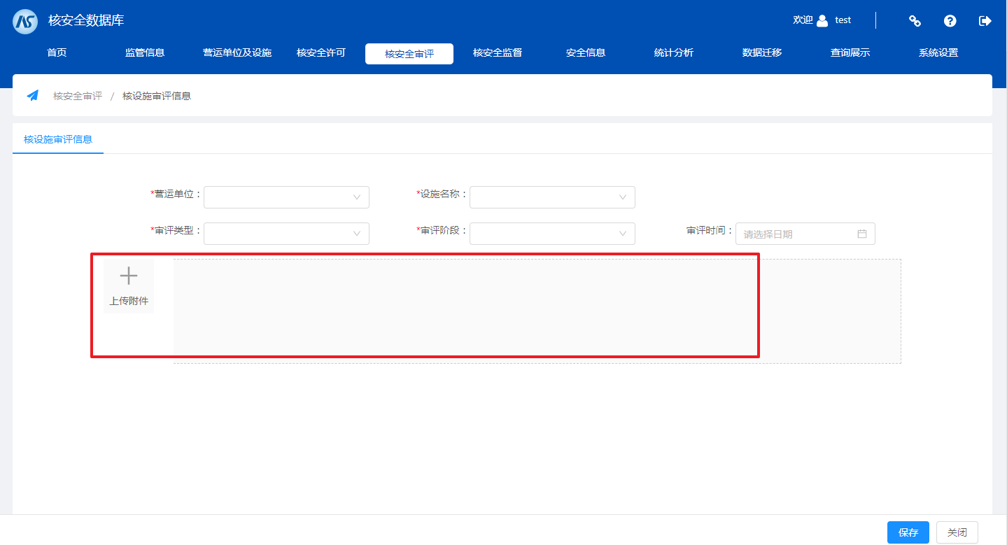

|  |  |  |  |
| --- | --- | --- | --- |
| **问题序号** | **模块** | **问题描述** | **整改要求** |
|  | 核设施审评信息 | 审评文件子项页面：  1）添加审评文件，若同时上传附件，则无法保存并自动关闭窗口。但手动关闭窗口后，附件信息确显示已经保存了 | 修改。 |

